房地产抵押估价报告
- 估价报告编号：
康正评字2023-1-0824-F06DYGJ1号

- 估价项目名称：
贵州省贵阳市云岩区渔安安井片区未来方舟C2组团健身中心1至4层商业（体育）用房房地产抵押价值评估

- 估价委托人：
昆仑信托有限责任公司

- 房地产估价机构：
北京康正宏基房地产评估有限公司

- 注册房地产估价师：
崔锴（注册号1120100036)、郑燚（注册号：1120070131)

- 估价报告出具日期：
2024年1月20日

致估价委托人函
昆仑信托有限责任公司：
受贵公司委托，我公司对贵州省贵阳市云岩区渔安安井片区未来方舟C2组团健身中心1至4层商业（体育）用房房地产抵押价值进行了评估。
估价对象：估价对象为贵州省贵阳市云岩区渔安安井片区未来方舟C2组团健身中心1至4层商业（体育）用房房地产，属中天城投集团城市建设有限公司所有。根据《不动产权证书》[黔（2020）贵阳市不动产权第0075899、0075900、0075901、0075902、0075903、0075907、0075910号]，估价对象建筑面积合计为12885.38平方米，用途为商业（体育）。具体情况见下表：
序号 | 坐落 | 不动产权证书证号 | 建筑面积（㎡）
1 | 云岩区渔安安井片区未来方舟C2组团健身中心1层45号 | 黔（2020）贵阳市不动产权第0075900号 | 1449.17
2 | 云岩区渔安安井片区未来方舟C2组团健身中心2层1号 | 黔（2020）贵阳市不动产权第0075910号 | 1251.91
3 | 云岩区渔安安井片区未来方舟C2组团健身中心3层1号 | 黔（2020）贵阳市不动产权第0075901号 | 1249.94
4 | 云岩区渔安安井片区未来方舟C2组团健身中心3层2号 | 黔（2020）贵阳市不动产权第0075899号 | 2257.05
5 | 云岩区渔安安井片区未来方舟C2组团健身中心3夹层1号 | 黔（2020）贵阳市不动产权第0075902号 | 1530.54
6 | 云岩区渔安安井片区未来方舟C2组团健身中心4层1号 | 黔（2020）贵阳市不动产权第0075903号 | 4928.42
7 | 云岩区渔安安井片区未来方舟C2组团健身中心4夹层1号 | 黔（2020）贵阳市不动产权第0075907号 | 218.35
合计 | —— | —— | 12885.38

估价目的：本次评估为估价委托人贷后监测抵押物房地产抵押价值提供参考依据而评估房地产抵押价值。
价值时点：2024年1月8日
价值类型：本次评估为房地产抵押估价，所评估的估价对象价值为抵押价值，即估价对象假定未设立法定优先受偿权下的价值减去注册房地产估价师知悉的法定优先受偿款后的价值。
根据房地产估价规范、国家现行有关标准规定和项目的具体要求，假定未设立法定优先受偿权下的价值采用的是市场价值标准。根据《房地产估价基本术语标准》，市场价值是经适当营销后，由熟悉情况、谨慎行事且不受强迫的交易双方，以公平交易方式在价值时点自愿进行交易的金额。
本次估价的估价对象假定未设立法定优先受偿权下的价值，是指在正常市场情况下，在价值时点2024年1月8日，估价对象用途为商业（体育），土地取得方式为出让，出让国有建设用地使用权剩余土地使用年限为27.22年的房地产价值。
法定优先受偿款是指假定在价值时点实现抵押权时，已存在的依法优先于本次抵押贷款受偿的款额，包括已抵押担保的债权数额、发包人拖欠承包人的建设工程价款以及其他法定优先受偿款。
估价方法：本次评估采用的估价方法为比较法和收益法。
估价结果：评估专业人员根据估价的目的，按照估价的程序，采用科学的估价方法，在认真分析现有资料的基础上，结合抵押贷款的特殊要求，通过仔细测算和认真分析各种影响房地产价格的因素， 确定估价对象于价值时点的房地产评估价值，详见估价结果一览表。

（转下页）

估价结果一览表
表-1（估价结果汇总表）
估价方法  相关结果 |  | 比较法 | 收益法
测算结果 | 总价 | 18267 | 15822
测算结果 | 单价 | 14177 | 12279
评估价值 | 总价 | 17045
评估价值 | 单价 | 13228
单位：万元、元/平方米（币种：人民币）

表-2（房地产抵押价值评估结果汇总表）
估价对象  项目及结果 |  | 贵州省贵阳市云岩区渔安安井片区未来方舟C2组团健身中心1至4层商业（体育）用房房地产
1.假定未设立法定优先受偿权下的价值 | 总价 | 17045
1.假定未设立法定优先受偿权下的价值 | 大写金额 | 壹亿柒仟零肆拾伍万元整
1.假定未设立法定优先受偿权下的价值 | 单价 | 13228
2.注册房地产估价师知悉的法定优先受偿款 | 总额 | 0
2.注册房地产估价师知悉的法定优先受偿款 | 大写金额 | 0
（1）已抵押担保的债权数额 | 总额 | 已抵押（续贷，未扣减，详见特别提示）
（2）拖欠的建设工程价款 | 总额 | 0
（3）其他法定优先受偿款 | 总额 | 0
3.抵押价值 | 总价 | 17045
3.抵押价值 | 大写金额 | 壹亿柒仟零肆拾伍万元整
3.抵押价值 | 单价 | 13228
单位：万元、元/平方米（币种：人民币）
特别提示：
1.本次评估注册房地产估价师所知悉的法定优先受偿款情况说明如下：
（1）已抵押担保的债权数额：根据不动产权利人介绍及其提供的《不动产登记证明》[黔（2020）贵阳市不动产证明第0091842号]，截至价值时点，估价对象设定有一笔抵押权，共同抵押面积66362.4平方米，权利人是昆仑信托有限责任公司，担保债权数额110000万元。由于本次评估为估价委托人贷后监测抵押物房地产抵押价值提供参考依据而评估房地产抵押价值，故未将已抵押担保的债权数额（110000万元）作为法定优先受偿款予以扣减。
（2）拖欠的建设工程价款：估价对象为现房，已完成不动产权属登记，不存在拖欠的建设工程价款；
（3）其他法定优先受偿款：根据不动产权利人介绍及评估专业人员调查，估价对象不存在其他法定优先受偿款。
综上，本次评估估价对象不存在注册房地产估价师知悉的法定优先受偿款。
2.本估价结果同时受本估价报告正文中“估价的假设和限制条件”限制。

顺致
商祺
北京康正宏基房地产评估有限公司
法定代表人：
二○二四年一月二十日

目 录

估价师声明 7
估价假设和限制条件 8
估 价 结 果 报 告 11
一、估价委托人 11
二、房地产估价机构 11
三、估价目的 11
四、估价对象 12
五、价值时点 14
六、价值类型 14
七、估价原则 15
八、估价依据 16
九、估价方法 20
十、估价结果 21
十一、参与本次估价工作的评估专业人员 22
十二、实地查勘期 22
十三、估价作业期 22
估 价 技 术 报 告 23
一、估价对象描述与分析 23
（一）实物状况分析 23
（二）权益状况分析 25
（三）区位状况分析 26
二、市场背景描述与分析 27
三、最高最佳利用分析 35
四、估价方法适用性分析 37
五、估价测算过程 40
六、估价结果确定 52
变现能力分析与风险提示 55
一、变现能力分析 55
二、风险提示 56
附 件 57
- 《估价委托书》（含抵押物清单）
- 估价对象所在位置示意图
- 估价对象实地查勘相关照片
- 《不动产权证书》[黔（2020）贵阳市不动产权第0075899、0075900、0075901、0075902、0075903、0075907、0075910号]复印件
- 《不动产登记证明》[黔（2020）贵阳市不动产证明第0091842号]复印件
- 估价委托人《营业执照（副本）》复印件
- 不动产权利人《营业执照（副本）》复印件
- 借款人《营业执照（副本）》复印件
- 房地产估价机构《营业执照（副本）》复印件
- 房地产估价机构估价资质证书复印件
- 评估专业人员执业证书复印件

估价师声明

注册房地产估价师郑重声明：

（一）注册房地产估价师在本估价报告中对事实的说明是真实的和准确的，没有虚假记载、误导性陈述和重大遗漏。

（二）本估价报告中的分析、意见和结论是注册房地产估价师独立、客观、公正的专业分析、意见和结论，但受到本估价报告中已说明的估价假设和限制条件的限制。

（三）注册房地产估价师与估价报告中的估价对象没有现实或潜在的利益，与估价委托人及估价利害关系人没有利害关系，也对本估价报告中的估价对象、估价委托人及估价利害关系人没有偏见。

（四）注册房地产估价师依照中华人民共和国国家标准《房地产估价规范》及《房地产估价基本术语标准》，由中华人民共和国建设部、中国人民银行、中国银行业监督管理委员会联合颁布的《房地产抵押估价指导意见》，以及相关房地产估价专项标准进行估价工作，撰写本估价报告。

估价假设和限制条件

（一）本次估价的一般假设
- 在价值时点的房地产市场为公开、平等、自愿的交易市场。
- 本估价报告的估价结果是以正常条件下的公开市场价值为基础，并遵循谨慎原则评估出的价值。正常条件下的公开市场价值是指房地产交易需要买卖双方在了解足够的市场信息，拥有足够的谈判时间，经过谨慎的考虑和对房地产市场进行合理预期，并具体考虑买卖双方的偏好等条件下方能实现。对于房地产市场的波动及快速变现等特殊交易因素可能导致房地产价格有较大幅度的变化，本估价报告未考虑这种变化对估价对象市场价值产生的影响。
- 估价对象的出让国有建设用地使用权和建筑物所有权均为合法方式取得，并支付相关税费，估价对象能够正常上市交易。
- 评估专业人员已对估价委托人所提供的、本估价报告所依据的估价对象的权属以及其他相关资料进行了检查，对其不动产登记信息进行了核对，无理由怀疑其合法性、真实性、准确性和完整性。本次评估设定估价委托人提供的资料合法、属实，并且提供了与本次评估有关的所有资料，没有保留及隐瞒。
- 评估专业人员对估价对象及其周边环境进行了一般性查勘，并对房屋安全以及环境污染等影响估价对象价值的重大因素给予了关注，在无理由怀疑估价对象存在隐患且无相应的专业机构进行鉴定、检测的情况下，设定估价对象能够正常安全使用。
- 任何有关估价对象的运作方式、程序符合国家、地方的有关法律、法规。
- 本次估价结果未考虑国家宏观政策发生重大变化以及遇有自然力和其他不可抗力对估价结果的影响。
- 估价结果未考虑估价对象及其运营企业已承担的债务、或有债务及经营决策失误或市场运作失当对其价值的影响。

（二）特殊事项假设前提
1.未定事项假设
无
2.背离事实假设
无
3.不相一致假设
无
4.依据不足假设

根据《估价委托书》，本次评估价值时点为2024年1月8日。评估专业人员于2023年11月8日对估价对象进行了实地查勘，估价对象为在建项目，由于目前项目公司正在重整程序中，项目处于停工状态，根据不动产权利人介绍，估价对象于本次价值时点及评估专业人员实地查勘日的实物状况无明显变化。故，本次评估估价对象在《估价委托书》约定的价值时点的实物状况以不动产权利人介绍的情况为依据设定。

（三）估价报告使用限制
- 使用范围：本估价报告只能由估价报告载明的报告使用者使用，且只能用于本报告载明的唯一估价目的和用途。
- 估价报告使用者：本次估价业务的估价委托人及本次估价业务委托合同所约定的使用者。
- 估价委托人或者本估价报告使用者应按照法律规定和估价报告载明的使用范围使用本估价报告。估价委托人或者估价报告使用者违反前述规定使用本估价报告的，估价机构和评估专业人员不承担责任。
- 除估价委托人、估价委托合同中约定的其他估价报告使用者和法律、行政法规规定的估价报告使用者之外，其他任何机构和个人不能成为估价报告的使用者。
- 未经本估价机构书面同意，本估价报告的全部或任何一部分均不得向估价委托人、报告使用者、报告审查部门之外的单位和个人提供，也不得以任何形式公开发表。
- 估价报告使用者应当正确理解估价结论。估价结论不等同于估价对象可实现价格，估价结论不应当被认为是对估价对象可实现价格的保证。
- 本估价报告评估目的是为估价委托人贷后监测抵押物房地产抵押价值提供参考依据而评估房地产抵押价值，不做其他评估目的之用。如果估价对象的评估条件或目的发生变化，需重新进行评估。
- 本估价报告中抵押价值是以注册房地产估价师知悉的法定优先受偿款为假设前提条件，若估价对象存在注册房地产估价师所不知悉的法定优先受偿款或所知悉的法定优先受偿款与实际不符，则需对估价结果进行相应的调整。
- 本估价报告中房地产抵押价值未扣减续贷对应的已抵押担保的债权数额。该估价结果仅适用于本次贷后监测抵押物房地产抵押估价。
- 本估价报告估价结果为价值时点下估价对象于本估价报告所列设定条件及假设前提下的价值，如估价对象用途、建筑面积或建筑物使用状况发生变化，估价结果需要做相应的调整直至重新评估。
- 估价委托人应对其提供的权属证明以及其他资料的真实性、完整性和合法性负责。如因资料失实或资料提供人有所隐匿而导致估价结果失真，估价机构不承担相应的责任。
- 本估价报告中数据全部采用电算化连续计算得出，由于在报告中计算的数据均按四舍五入取整或保留小数位，故可能出现个别等式左右不完全相等的情况，但不影响计算结果及最终评估结论的准确性。
- 本估价报告在估价机构盖章和注册房地产估价师签字或签章的条件下有效。
- 本估价报告使用期限自2024年1月20日起计算壹年。
- 本估价报告由北京康正宏基房地产评估有限公司负责解释。

估价结果报告

一、估价委托人
本次评估估价委托人为昆仑信托有限责任公司，非估价对象的不动产权利人。借款方中天金融集团股份有限公司拟将估价对象作为抵押担保物，向估价委托人借款，不动产权利人中天城投集团城市建设有限公司为担保人，估价委托人为贷款方。
单位名称：昆仑信托有限责任公司
住所：宁波市鄞州区和济街180号1幢24-27层
法定代表人姓名：王峥嵘
联系人：薛志超
联系电话：15001033022

二、房地产估价机构
受托机构：北京康正宏基房地产评估有限公司
备案等级：一级
备案证书编号：建房估备字[2013第]081号
有效期限：2022年8月30日至2025年8月29日
注册地址：北京市丰台区芳城园一区16号楼2层2门配套公建01
法定代表人：齐宏
联 系 人：周彤
联系电话：010-82253558-236

三、估价目的
本次评估为估价委托人贷后监测抵押物房地产抵押价值提供参考依据而评估房地产抵押价值。

四、估价对象
（一）估价对象范围
本次评估估价对象为贵州省贵阳市云岩区渔安安井片区未来方舟C2组团健身中心1至4层商业（体育）用房房地产。估价对象范围为其房屋所有权及出让国有建设用地使用权，不包含动产、债权债务、特许经营权等其他财产或权益。
（二）估价对象基本状况
估价对象位于贵州省贵阳市云岩区渔安安井片区未来方舟C2组团健身中心1至4层商业（体育）用房房地产，属中天城投集团城市建设有限公司开发建设的“未来方舟”项目。估价对象建筑面积合计为12885.38平方米，用途为商业（体育）。
（三）土地基本状况
1.根据《不动产权证书》[黔（2020）贵阳市不动产权第0075899、0075900、0075901、0075902、0075903、0075907、0075910号]，估价对象土地为国有土地，土地所有权归国家所有；中天城投集团城市建设有限公司拥有估价对象出让国有建设用地使用权，土地用途为其他商服用地，土地使用权终止日期为2051年3月25日，出让国有建设用地使用权剩余土地使用年限为27.22年。
2.估价对象现状已按规划要求完成开发建设，无特别规划限制条件。
3. 估价对象所属项目四至：
证载四至：未标注。
现状四至：西北至贵阳市第五幼儿园、东北至未来方舟C2组团居住区、东南至尚雅路、西南至尚雅路。

（转下页）

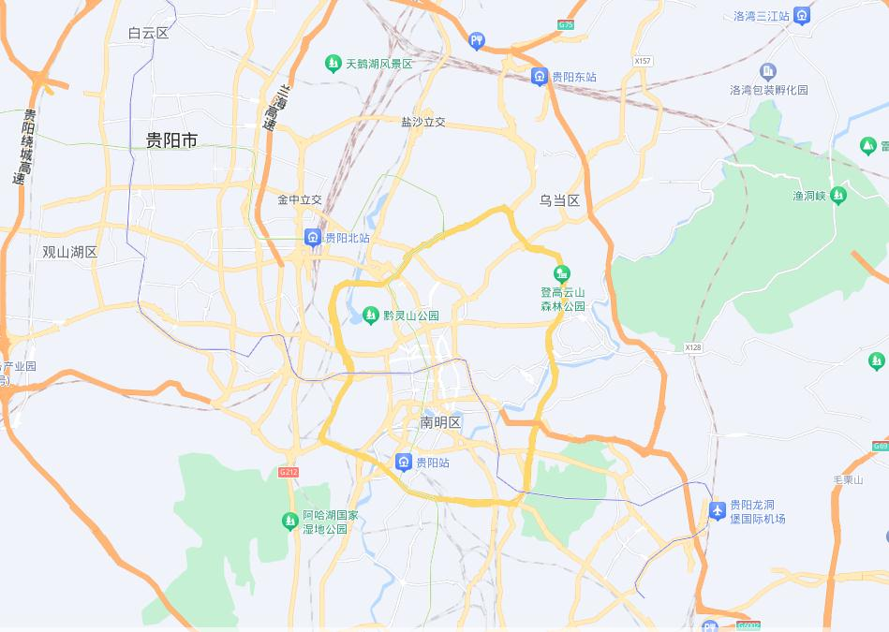
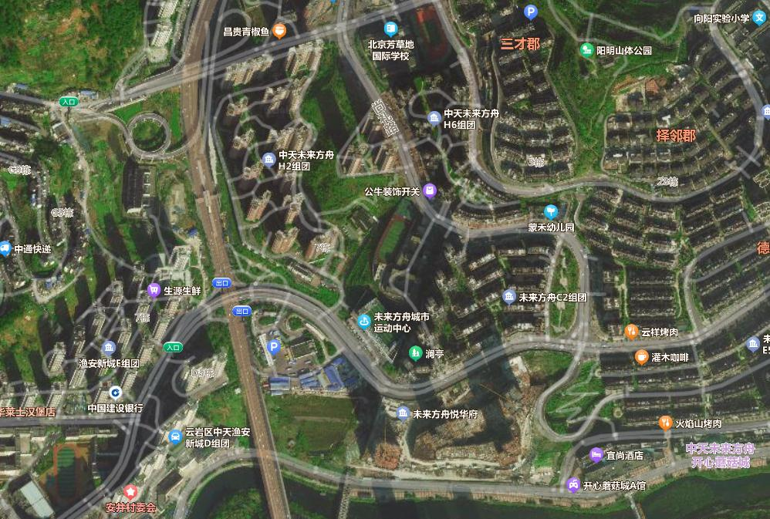

估价对象所在项目

估价对象所在项目

估价对象位于贵州省贵阳市云岩区，位于位于贵阳市区北半部，东、西、北三面与乌当区、观山湖区接壤，南面与南明区相邻，西北部与白云区交界，云岩区是贵阳市中心城区之一，是原贵阳老城的主体部分，是贵州省人民政府驻地所在地区。估价对象所属楼宇位于未来方舟C2组团西南部。
4.估价对象用地呈近似规则形状，场地地势较平坦。
5.基础设施状况：
估价对象现状市政基础设施较完备，达“六通”（即通路、通电、通讯、通上水、通下水、通燃气）。
（四）建筑物基本状况
估价对象属贵州省贵阳市云岩区渔安安井片区未来方舟C2组团项目，整个项目占地面积1.1万平方米，总建筑面积约28万平方米，位于“未来方舟”组团项目的南部，集住宅、商业等为一体。
估价对象属未来方舟C2组团西南部的健身中心，为5层建筑，钢混结构，于2018年建成并交付使用，现状装修标准为公共部分精装修、商业（体育）用房精装修。该项目提供闭路监控、电子巡更、中央空调系统等。
本次估价对象为未来方舟C2组团健身中心1-4层商业（体育）用房，具体情况详见抵押物清单。根据评估专业人员实地查勘，估价对象目前为不动产权利人出租经营使用，由不动产权利人所属同一集团下属关联公司负责经营。现状内部为精装修，房屋维护情况良好。

五、价值时点
本次评估价值时点为2024年1月8日，非评估专业人员实地查勘之日。评估专业人员于2023年11月8日对估价对象进行实地查勘，本次评估价值时点依据为估价委托人出具的《估价委托书》设定。

六、价值类型
本次评估为房地产抵押估价，所评估的估价对象价值为抵押价值，即估价对象假定未设立法定优先受偿权下的价值减去注册房地产估价师知悉的法定优先受偿款后的价值。
根据房地产估价规范、国家现行有关标准规定和项目的具体要求，假定未设立法定优先受偿权下的价值采用的是市场价值标准。根据《房地产估价基本术语标准》，市场价值是经适当营销后，由熟悉情况、谨慎行事且不受强迫的交易双方，以公平交易方式在价值时点自愿进行交易的金额。
本次估价的估价对象假定未设立法定优先受偿权下的价值，是指在正常市场情况下，在价值时点2024年1月8日，估价对象用途为商业（体育），土地取得方式为出让，出让国有建设用地使用权剩余土地使用年限为27.22年的房地产价值。
法定优先受偿款是指假定在价值时点实现抵押权时，已存在的依法优先于本次抵押贷款受偿的款额，包括已抵押担保的债权数额、发包人拖欠承包人的建设工程价款以及其他法定优先受偿款。

七、估价原则
我们在本次估价时遵循了以下原则：
（一）独立、客观、公正原则
独立、客观、公正原则要求评估专业人员站在中立的立场上，评估出对各方当事人来说均是公平合理的价格。独立、客观、公正原则是房地产估价的基本原则，也是房地产市场价值估价中的最高行为准则。
（二）合法原则
房地产估价遵循合法原则，应当以估价对象的合法产权、合法使用、合法交易为前提进行。
估价对象在价值时点具有合法的产权且用途合法。估价对象已取得《不动产权证书》。
估价对象在价值时点交易或处分方式是合法的。根据《民法典》和《城市房地产管理法》，估价对象符合设定抵押的法律规定。
（三）最高最佳利用原则
由于房地产具有用途的多样性，不同的利用方式能为权利人带来不同的收益，且房地产权利人都期望从其占有的房地产上获得更多的收益，并以能满足这一目的为确定房地产利用方式的依据。所以，最高最佳利用是在法律上可行、技术上可能、经济上可行，经过充分合理的论证，能使估价对象价值达到最大、最可能的使用。估价对象已取得《不动产权证书》，用途为商业（体育），符合最高最佳利用原则。
（四）替代原则
替代原则的理论依据是同一市场上相同物品具有相同市场价值的经济学原理。替代原则是保证房地产估价能够通过运用市场资料进行和完成的重要理论前提：只有承认同一市场上相同物品具有相同的市场价值，才有可能根据市场资料对估价对象进行估价。
替代原则也反映了房地产估价的基本原理和最一般的估价过程：房地产估价所要确定的估价结论是估价对象的客观合理价值。对于房地产交易目的而言，该客观合理价值应当是在公开市场上最可能形成或者成立的价格，房地产估价就是参照公开市场上足够数量的类似房地产的近期成交价格来确定估价对象的客观合理价值的。
（五）价值时点原则
估价结论首先具有很强的时间相关性，这主要是考虑到资金的时间价值，在不同的时间点上发生的现金流量对其价值影响是不同的。所以，在房地产估价时统一规定：如果一些款项的发生时点与价值时点不一致，应当折算为价值时点的现值。
估价结论同时具有很强的时效性，这主要是考虑到房地产市场价格的波动性，同一估价对象在不同时点会具有不同的市场价格。所以强调：估价结果是估价对象在价值时点的价值体现，不能将估价结果作为估价对象在其他时点的价值。
（六）谨慎原则
房地产抵押估价应遵守谨慎原则。谨慎原则是指在存在不确定因素的情况下作出估价相关判断时，应当保持必要的谨慎，充分估计抵押房地产在处置时可能受到的限制、未来可能发生的风险和损失，不高估市场价值，不低估知悉的法定优先受偿款。

八、估价依据
（一）有关的法律、法规及技术标准文件
- 《中华人民共和国土地管理法》（1986年6月25日第六届全国人民代表大会常务委员会第十六次会议通过，中华人民共和国主席令第41号公布，1987年1月1日起施行；1988年12月29日第七届全国人民代表大会常务委员会第五次会议第一次修正通过，自1988年12月29日起施行；1998年8月29日第九届全国人民代表大会常务委员会第四次会议修订通过，中华人民共和国主席令第8号公布，自1999年1月1日起施行；2004年8月28日第十届全国人民代表大会常务委员会第十一次会议第二次修正通过，中华人民共和国主席令第28号公布，自公布起日起施行；2019年8月26日第十三届全国人民代表大会常务委员会第十二次会议第三次修正通过，自2020年1月1日起施行）
- 《中华人民共和国城市房地产管理法》（1994年7月5日第八届全国人民代表大会常务委员会第八次会议通过，中华人民共和国主席令第29号公布，自1995年1月1日起施行；2007年8月30日第十届全国人民代表大会常务委员会第二十九次会议通过第一次修正通过，中华人民共和国主席令第72号公布，自公布之日起施行；2009年8月27日第十一届全国人民代表大会常务委员会第十次会议第二次修正通过，中华人民共和国主席令第18号公布，自公布之日起施行；2019年8月26日第十三届全国人大常委会第十二次会议通过第三次修正，自2020年1月1日起施行）
- 《中华人民共和国城乡规划法》（2007 年 10 月 28 日第十届全国人民代表大会常务委员会第三十次会议通过，中华人民共和国主席令第74号，自公布之日起施行；根据 2015 年 4 月 24 日第十二届全国人民代表大会常务委员会第十四次会议通过第一次修正，中华人民共和国主席令第23号公布，自公布之日起施行；根据2019年4月23日第十三届全国人民代表大会常务委员会第十次会议通过第二次修正，自公布之日起施行）
- 《不动产登记暂行条例》（2014年11月24日中华人民共和国国务院令第656号公布，自2015年3月1日起施行；根据2019年3月24日中华人民共和国国务院令第710号公布的《国务院关于修改部分行政法规的决定》修订，自公布之日起施行）
- 《不动产登记暂行条例实施细则》（2015年6月29日国土资源部第3次部务会议通过，自2016年1月1日起施行；根据2019年7月16日自然资源部第2次部务会议审议通过《自然资源部关于第一批废止和修改的部门规章的决定》[中华人民共和国自然资源部令第5号]修订，自公布之日起施行）
- 《中华人民共和国资产评估法》（2016年7月2日第十二届全国人民代表大会常务委员会第二十一次会议通过，2016年3月16日中华人民共和国主席令第46号公布，自2016年12月1日起施行）
- 《中华人民共和国民法典》（2020年5月28日第十三届全国人大三次会议表决通过，自2021年1月1日起施行）
- 《中华人民共和国城镇国有土地使用权出让和转让暂行条例》（1990年5月19日中华人民共和国国务院令第55号发布，自发布之日起施行；根据2020年11月29日中华人民共和国国务院令第732号公布的《国务院关于修改和废止部分行政法规的决定》修订，自公布之日起施行）
- 《中华人民共和国土地管理法实施条例》（1998年12月24日国务院第12次常务会议通过 ，1998年12月27日中华人民共和国国务院令第256号发布，自1999年1月1日起施行；2010年12月29日国务院第138次常务会议第一次修正通过，2011年1月8日中华人民共和国国务院令第588号发布，自发布之日起施行；2014年7月9日国务院第54次常务会议第二次修正通过，2014年7月29日中华人民共和国国务院令第653号公布，自公布之日起施行；2021年4月21日国务院第132次会议第三次修订通过，2021年7月2日中华人民共和国国务院令第743号公布，自2021年9月1日起施行）
- 《中华人民共和国契税法》（2020年8月11日第十三届全国人民代表大会常务委员会第二十一次会议通过）
- 《中华人民共和国印花税法》（2021年6月10日第十三届全国人民代表大会常务委员会第二十九次会议通过）
- 《关于印花税若干政策的通知》（财税[2006]162号）
- 《关于全面推开营业税改征增值税试点的通知》（财税〔2016〕36号）
- 《中华人民共和国城市维护建设税法》（2020年8月11日第十三届全国人民代表大会常务委员会第二十一次会议通过）
- 《征收教育费附加的暂行规定》（国务院令〔2005〕448号）
- 《财政部关于统一地方教育附加政策有关问题的通知》（财综〔2010〕98号）
- 《中华人民共和国房产税暂行条例》[1986年9月15日国务院发布，根据2011年1月8日《国务院关于废止和修改部分行政法规的决定》修订]
- 《中华人民共和国城镇土地使用税暂行条例》[国令第〔1988〕17号，2011年修订]
- 《城市房地产抵押管理办法》（1997年5月12日建设部令第56发布，自1997年6月1日起施行；2001年7月23日建设部第45次常务会议审议第一次修订通过，2001年8月15日建设部令第98号发布，自发布之日起施行；根据2021年1月26日第16次部务会议审议通过的《住房和城乡建设部关于修改等三部规章的决定》修改，2021年3月30日中华人民共和国住房和城乡建设部令第52号公布，自公布之日起施行）
- 《关于规范与银行信贷业务相关的房地产抵押估价管理相关问题的通知》[建住房[2006]8号]
- 《土地利用现状分类》[GB/T 21010—2017]
- 《自然资源部办公厅关于印发《国土空间调查、规划、用途管制用地用海分类指南（试行）》的通知》[自然资办发〔2020〕51号]
- 《房地产估价规范》[GB/T 50291-2015]
- 《房地产估价基本术语标准》[GB/T 50899-2013]
- 《贵阳市城市基础设施配套费征收管理办法》
（二）估价委托人提供的资料
- 《估价委托书》（含抵押物清单）
- 《不动产权证书》[黔（2020）贵阳市不动产权第0075899、0075900、0075901、0075902、0075903、0075907、0075910号]复印件
- 《关于抵押房地产是否存在法定优先受偿权利等情况的书面查询和调查记录》
- 《不动产登记证明》[黔（2020）贵阳市不动产证明第0091842号]复印件
- 不动产权利人《营业执照（副本）》复印件
- 估价委托人《营业执照（副本）》复印件
（三）借款人提供的资料
- 借款人《营业执照（副本）》复印件
（四）房地产估价机构及注册房地产估价师掌握和收集的估价所需资料
      - 评估专业人员实地查勘估价对象的摄影和记录资料
      - 评估专业人员现场调查的估价对象所在区域公服设施、基础设施、交通、环境条件等摄影和记录资料
      - 估价对象及同类房地产的开发、交易、收益、成本等资料
      - 区域社会经济统计数据、规划发展、产业政策等资料
      - 区域城市资源、土地利用、不动产制度、金融及税收政策等资料
      - 城市地价指数、房屋建安造价数据等资料
      - 人民银行公布的资金存、贷款利率
      - 房地产估价机构及评估专业人员掌握的其他相关信息资料

九、估价方法
由于本次评估是为确定房地产抵押贷款额度提供参考依据而评估估价对象房地产抵押价值，因此我们在认真分析研究估价对象的相关资料，并通过对邻近地区同类物业调查的基础上，结合本次评估估价目的，按照《房地产估价规范》（GB/T 50291-2015）的要求，对估价方法分析如下：
估价方法 | 适用性分析 | 是否选用
比较法 | 比较法主要用于同类房地产数量较多、经常发生交易且具有一定可比性的房地产。估价对象位于贵州省贵阳市云岩区渔安安井片区，用途为商业，周边有同类或类似房地产交易案例，具备使用比较法的条件。因此本次评估采用比较法进行评估。 | 是
收益法 | 收益法适用于估价对象或其同类房地产通常有租金等经济收入的收益性房地产。估价对象用途为商业（体育），均可以产生收益。采用收益法能够反映估价对象未来收益的折现价值，且收益性房地产的估价应选用收益法作为其中的一种估价方法。 | 是
成本法 | 成本法是测算估价对象在价值时点的重置成本或重建成本和折旧，将重置成本或重建成本减去折旧得到估价对象价值或价格的方法。适用于新近开发完成的房地产(简称新开发的房地产)、可以假设重新开发的现有房地产(简称旧的房地产)、正在开发的房地产(即在建工程)、计划开发的房地产(如期房)。估价对象为已建成房地产，具有采用比较法、收益法进行估价条件，因此本次评估可将成本法作为备选方法。 | 否
假设开发法 | 假设开发法是求得估价对象后续开发的必要支出及应得利润和开发完成后的价值，将开发完成后的价值减去后续开发的必要支出及应得利润得到估价对象价值或价格的方法。适用于可供开发的土地(包括生地、毛地、熟地，典型的是各种房地产开发用地)、在建工程(或称为房地产开发项目)、可重新开发、更新改造或改变用途的旧房(包括改建、扩建、重新装饰装修等。估价对象已开发完成为现房，不适用于该方法。 | 否

综上，本次评估选用成本法和收益法进行估价，估价方法简述如下：
比较法：比较法是选取一定数量的可比实例，将它们与估价对象进行比较，根据其间的差异对可比实例成交价格进行处理后得到估价对象价值或价格的方法。比较法主要用于同类房地产数量较多、经常发生交易且具有一定可比性的房地产。
收益法：收益法是预测估价对象的未来收益，利用报酬率或资本化率、收益乘数将未来收益转换为价值得到估价价值或价格的方法。收益法适用于估价对象或其同类房地产通常有租金等经济收入的收益性房地产。

十、估价结果
评估专业人员根据估价的目的，按照估价的程序，采用科学的估价方法，在认真分析现有资料的基础上，结合抵押贷款的特殊要求，通过仔细测算和认真分析各种影响房地产价格的因素，确定估价对象在价值时点的房地产评估价值，详见估价结果一览表（币种：人民币）。
估价结果一览表
表-1（估价结果汇总表）
估价方法  相关结果 |  | 比较法 | 收益法
测算结果 | 总价 | 18267 | 15822
测算结果 | 单价 | 14177 | 12279
评估价值 | 总价 | 17045
评估价值 | 单价 | 13228
单位：万元、元/平方米（币种：人民币）

表-2（房地产抵押价值评估结果汇总表）
估价对象  项目及结果 |  | 贵州省贵阳市云岩区渔安安井片区未来方舟C2组团健身中心1至4层商业（体育）用房房地产
1.假定未设立法定优先受偿权下的价值 | 总价 | 17045
1.假定未设立法定优先受偿权下的价值 | 大写金额 | 壹亿柒仟零肆拾伍万元整
1.假定未设立法定优先受偿权下的价值 | 单价 | 13228
2.注册房地产估价师知悉的法定优先受偿款 | 总额 | 0
2.注册房地产估价师知悉的法定优先受偿款 | 大写金额 | 0
（1）已抵押担保的债权数额 | 总额 | 已抵押（续贷，未扣减）
（2）拖欠的建设工程价款 | 总额 | 0
（3）其他法定优先受偿款 | 总额 | 0
3.抵押价值 | 总价 | 17045
3.抵押价值 | 大写金额 | 壹亿柒仟零肆拾伍万元整
3.抵押价值 | 单价 | 13228
单位：万元、元/平方米（币种：人民币）

十一、参与本次估价工作的评估专业人员
注册房地产估价师
姓名 | 注册号 | 签名 | 签名日期
崔锴 | 1120100036 |  | 年 月 日
郑燚 | 1120070131 |  | 年 月 日
其他评估专业人员
姓名 | 相关资格或职称 | 签名 | 签名日期
周彤 | —— |  | 年 月 日

十二、实地查勘期
2023年11月8日

十三、估价作业期
2023年11月8日至2024年1月20日

估价技术报告

一、估价对象描述与分析

（一）实物状况分析
1.土地实物状况
（1）土地面积：估价对象土地为国有土地，土地所有权归国家所有；根据《不动产权证书》[黔（2020）贵阳市不动产权第0075899、0075900、0075901、0075902、0075903、0075907、0075910号]， 估价对象所属项目地块土地面积为11700.7平方米。
（2）土地利用状况：估价对象属贵州省贵阳市云岩区渔安安井片区未来方舟C2组团项目，项目现状已完成开发建设。项目用地呈较不规则形状，场地地势较平坦，水文状况良好，工程地质条件良好，无不良地质现象。项目临街宽度及深度比例较适宜。综上，该项目土地利用程度较好。
（3）土地开发程度：估价对象现状市政基础设施达“六通”（即通路、通电、通上水、通下水、通讯、通燃气），保障程度较高。
2.建筑物实物状况
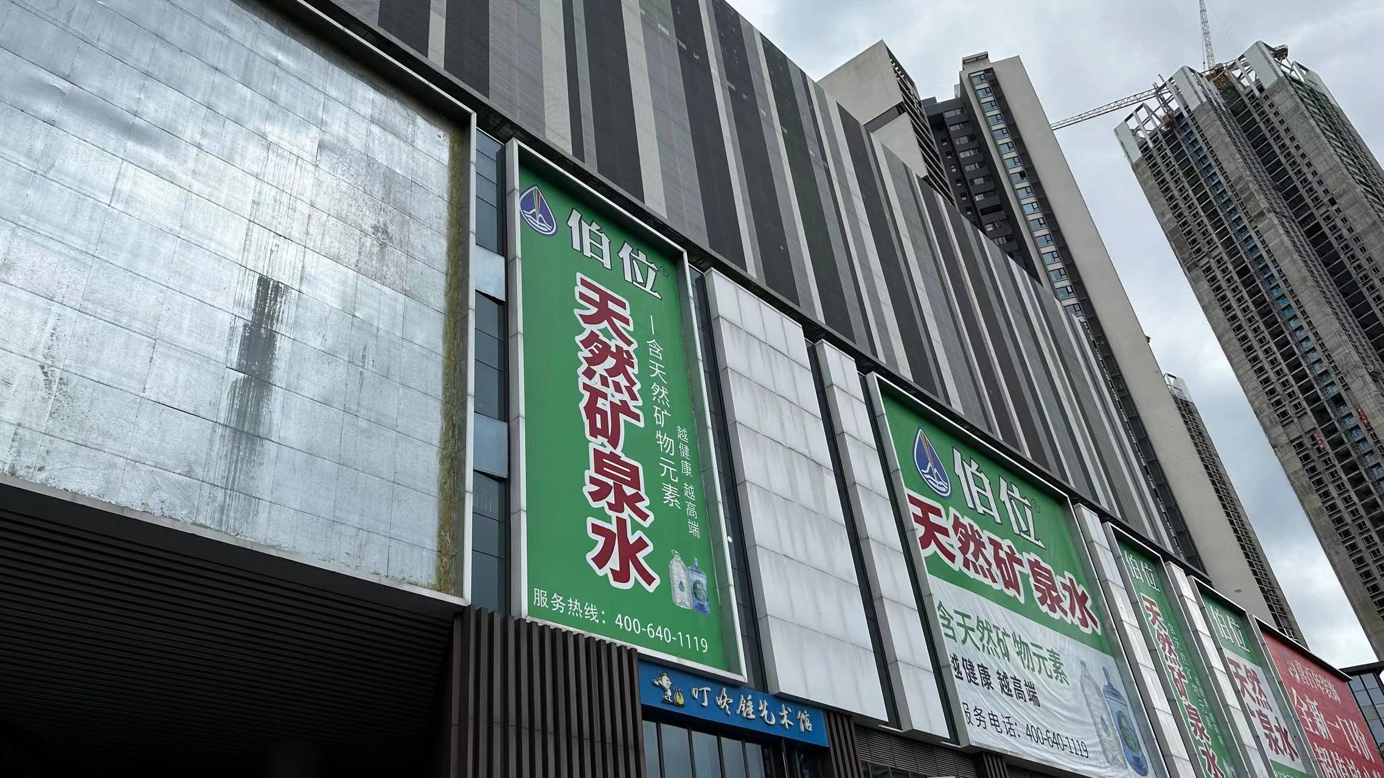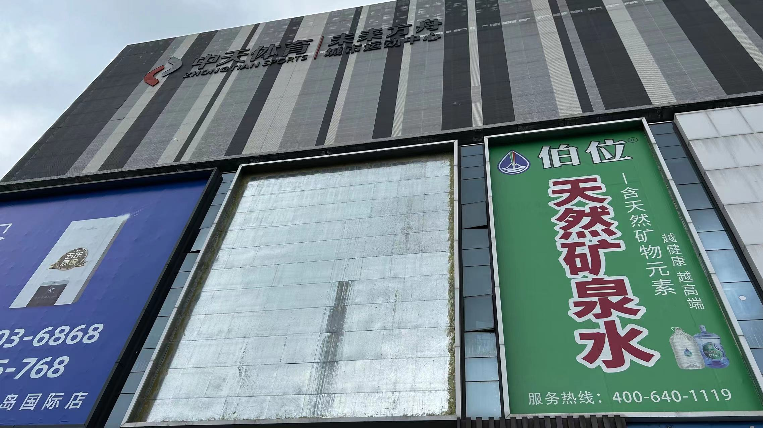
估价对象属贵州省贵阳市云岩区渔安安井片区未来方舟C2组团项目，位于未来方舟C2组团健身中心。未来方舟C2组团项目，占地面积1.1万平方米，总建筑面积约28万平方米，位于“未来方舟”组团项目的南部，集住宅、商业等为一体。
估价对象属未来方舟C2组团西南部的健身中心，为5层建筑，钢混结构，于2018年建成并交付使用，现状装修标准为公共部分精装修、商业（体育）用房精装修。该项目提供闭路监控、电子巡更、中央空调系统等。
本次估价对象为未来方舟C2组团健身中心1至4层商业（体育）用房，具体情况详见下表：
序号 | 坐落 | 不动产权证书证号 | 建筑面积（㎡）
1 | 云岩区渔安安井片区未来方舟C2组团健身中心1层45号 | 黔（2020）贵阳市不动产权第0075900号 | 1449.17
2 | 云岩区渔安安井片区未来方舟C2组团健身中心2层1号 | 黔（2020）贵阳市不动产权第0075910号 | 1251.91
3 | 云岩区渔安安井片区未来方舟C2组团健身中心3层1号 | 黔（2020）贵阳市不动产权第0075901号 | 1249.94
4 | 云岩区渔安安井片区未来方舟C2组团健身中心3层2号 | 黔（2020）贵阳市不动产权第0075899号 | 2257.05
5 | 云岩区渔安安井片区未来方舟C2组团健身中心3夹层1号 | 黔（2020）贵阳市不动产权第0075902号 | 1530.54
6 | 云岩区渔安安井片区未来方舟C2组团健身中心4层1号 | 黔（2020）贵阳市不动产权第0075903号 | 4928.42
7 | 云岩区渔安安井片区未来方舟C2组团健身中心4夹层1号 | 黔（2020）贵阳市不动产权第0075907号 | 218.35
合计 | —— | —— | 12885.38
根据评估专业人员实地查勘，估价对象目前为不动产权利人出租经营使用，由不动产权利人同一集团下属关联公司负责经营。估价对象建造及装修情况如下：
外部装修：
外立面：玻璃幕墙、墙砖；
外门：玻璃门；
外窗：铝合金窗。
内部装修（商业部分）：
顶棚：石膏板吊顶；
墙面：涂料；
地面：环氧地坪、地砖、木地板。
设备标准
消防：消防栓；
保安：闭路电视监控，安防系统；
通讯：电话线入户、宽带入户。
根据评估专业人员实地查勘，估价对象围护墙完好；地面、墙面平整；门窗开启关闭灵活；墙面、顶棚面层涂料完好，设备、管道通畅，水卫、电照设备完好，维护情况良好，结合估价对象的建成年代、建筑结构，采用直线折旧法计算估价对象计算成新率：
计算成新率＝1-（1-残值率）×已经使用年限÷经济耐用年限＝1-（1-0%）×（2024-2018）÷60＝90%

（二）权益状况分析
1.用途及规划条件
估价对象已取得《不动产权证书》[黔（2020）贵阳市不动产权第0075899、0075900、0075901、0075902、0075903、0075907、0075910号]，用途为商业（体育）。估价对象已完成建筑物信息登记，其现状利用符合规划要求。
2.所有权
根据《不动产权证书》[黔（2020）贵阳市不动产权第0075899、0075900、0075901、0075902、0075903、0075907、0075910号]，估价对象土地为国有土地，土地所有权归国家所有，估价对象房屋所有权为中天城投集团城市建设有限公司单独所有。
根据不动产权利人介绍及评估专业人员实地查勘，估价对象与相邻不动产间不存在相邻关系限制。
3.用益物权
建设用地使用权：根据《不动产权证书》[黔（2020）贵阳市不动产权第0075899、0075900、0075901、0075902、0075903、0075907、0075910号]，中天城投集团城市建设有限公司拥有估价对象出让国有建设用地使用权，土地用途为其他商服用地，土地使用权终止日期为2051年3月25日，截至价值时点，出让国有建设用地使用权剩余土地使用年限为27.22年。
地役权：根据不动产权利人介绍及评估专业人员实地查勘，估价对象未设定地役权。
4.担保物权
根据《不动产登记证明》[黔（2020）贵阳市不动产证明第0091842号]，截至价值时点，估价对象已设定抵押权，共同抵押面积66362.4平方米，权利人是昆仑信托有限责任公司，担保债权数额110000万元。由于本次评估为估价委托人贷后监测抵押物房地产抵押价值提供参考依据而评估房地产抵押价值，故未将已抵押担保的债权数额作为法定优先受偿款予以扣减。
5.租赁或占用情况
根据不动产权利人介绍及评估专业人员实地查勘，截至价值时点，估价对象已全部出租给与其同一集团下属关联公司负责经营。
6.拖欠税费情况
估价对象出让国有建设用地使用权和建筑物所有权均为合法方式取得，并支付相关税费，已取得《不动产权证书》，估价对象能够上市交易，不存在拖欠税费的情况。
7.其他：根据不动产权利人介绍，估价对象不存在查封等其他形式的权利限制。
综上，估价对象不动产权属合法、清晰且无争议，可上市交易。

（三）区位状况分析
1.位置状况
估价对象位于贵州省贵阳市云岩区，位于位于贵阳市区北半部，东、西、北三面与乌当区、观山湖区接壤，南面与南明区相邻，西北部与白云区交界，云岩区是贵阳市中心城区之一，是原贵阳老城的主体部分，是贵州省人民政府驻地所在地区。估价对象位于云岩区渔安安井片区未来方舟C2组团南侧紧邻尚雅路，地理位置条件一般。
2.商业繁华度
估价对象周边商业主要是以住宅配套商业为主，有中天未来方舟开心蘑菇城，人流量一般，商业繁华度一般。
3.交通状况
估价对象周边路网密集，行车出入便捷，南侧紧邻尚雅路，1公里内有83路、85路、323路、324路等公交线路，距离城市主干道中环路东段300米，综合考虑交通便捷度一般。
4.环境状况
估价对象周边有南明河、阳明山体公园等，无高等院校，综合评价估价对象自然人文环境一般。
5.外部配套设施状况
估价对象所处区域目前已拥有较完善的基础设施配套保障，区内大部分区域基础设施配套目前可达到“六通”（即通路、通电、通讯、通上水、通下水、通燃气）条件，且保证程度高。
周边2公里内的公共服务配套设施较为齐备，有购物场所（中天未来方舟开心蘑菇城）、医院（南明同聚康医院）、银行（中国农业银行、中国建设银行）、学校（贵阳第二实验中学）、餐饮等公共服务配套设施。
综上，估价对象所处区域地理位置条件一般，商业繁华度一般，交通便捷度一般，环境条件一般，区域基础设施达“六通”，公共服务配套设施状况较好，总体评价影响估价对象的区位状况条件一般。

二、市场背景描述与分析
（一）贵阳市房地产市场状况
1.宏观环境
贵阳，因位于境内贵山之南而得名。简称“筑”，也称“金筑”。贵州省省会，是贵州省的政治、经济、文化、教育、科学技术、交通中心，也是中国西南地区重要的交通通信枢纽、工业基地及商贸旅游服务中心。贵阳又称“林城”“筑城”，是连接丝绸之路经济纽带和21世纪海上丝绸之路的重要门户。
地处东经106°07′～107°17′，北纬26°11′～27°22′。东南与黔南布依族苗族自治州的瓮安、龙里、惠水、长顺4县接壤，西靠安顺市的平坝区和毕节市的织金县，北邻毕节市的黔西市、金沙县和遵义市的播州区。贵阳市辖云岩、南明、花溪、乌当、白云、观山湖6个区，修文、息烽、开阳3个县，代管清镇1个县级市。全市总面积8043平方公里，75个乡镇（26个乡，49个镇），635个社区居委会，912个村民居委会，96个社区服务中心，2228个社区服务机构。2022年，全市年末常住人口622.04万人，有汉、苗、布依、土家、彝、侗、仡佬、白、回、满、壮、水、蒙古、黎、瑶族等共 55 个民族，其中世居少数民族11个，以苗、布依族为主体。境内有1个国家级高新技术产业开发区、1个经济技术开发区、1个国家综合保税区、1个国家级航空港经济区。贵阳先后荣获国家卫生城市、国家生态文明城市、中国避暑之都、中国最佳表现城市、全国民族团结进步示范市、全国首个“国家森林城市”、2021年中国百强城市、2021中国最具幸福感城市、2022中国候鸟式养老夏季栖息地适宜度指数第二名、第二批全国法治政府建设示范市、2022—2023年度“中国美好生活城市十大“大美之城”、2023避暑旅游优选地等40多项荣誉称号
截至2022年年末，贵阳市常住人口622.04万人，比上年增长1.935%。
贵阳市统计局公布，前三季度，贵阳市生产总值3494.36亿元，同比增长6.2%，增速较上半年加快0.7个百分点；其中，第一产业增加值161.96亿元，同比增长3.8%；第二产业增加值1286.53亿元，增长6.0%；第三产业增加值2045.87亿元，增长6.5%。
（1）农业生产稳步提升，种植业基础进一步夯实
前三季度，贵阳市农林牧渔业总产值262.12亿元，同比增长3.9%，增速较上半年加快0.5个百分点。种植业平稳发展，实现产值196.38亿元，占农林牧渔业总产值的比重达74.9%。其中，李子、猕猴桃、葡萄、刺梨、西瓜产量增长均超10%；蔬菜产量增长2.9%，较上半年扭负为正，加快3.6个百分点。
（2）工业生产提速增长，多数产业加快回暖
前三季度，贵阳市规上工业增加值同比增长10.2%，增速较上半年加快3.0个百分点。分三大门类看，采矿业增加值同比增长29.8%，制造业增长10.3%，电力、热力、燃气及水生产和供应业增长4.1%。分产业看，七大产业今年以来增速持续提高，增加值同比增长17.3%；其中，新能源汽车、磷化工、健康医药产业同比增长均超20%，铝及铝加工产业下降4.1%，降幅自今年4月份以来持续收窄。分行业看，全市37个行业大类中，28个行业增加值同比增长，行业增长面75.7%，其中有19个行业增速在两位数以上。
（3）投资领域承压运行，投资结构持续优化
前三季度，贵阳市投资领域运行继续承压，固定资产投资同比下降10.1%，降幅较上半年扩大1.7个百分点。工业投资保持较快增长，同比增长15.0%，其中，制造业投资增长18.3%。高技术产业投资增势不减，同比增长18.1%，其中高技术制造业、高技术服务业投资分别增长15.2%、26.5%。
（4）市场消费加快恢复，消费结构提质升级
前三季度，贵阳市社会消费品零售总额同比增长7.4%，增速较上半年加快0.9个百分点，其中，限上单位消费品零售额增长10.6%，增速较上半年加快9.1个百分点。按消费形态分，限额以上餐饮收入、商品零售均保持两位数增长，同比分别增长16.2%、10.4%。消费结构提质升级，改善类消费增势强劲，限额以上金银珠宝、电子出版物及音像制品同比增长均超1倍，新能源汽车零售额增长88.8%，智能手机零售额增长44.4%，可穿戴智能设备零售额增长1.8倍。
（5）服务业发展向好，现代服务业带动增强
前三季度，贵阳市服务业增加值同比增长6.5%，较上半年加快0.4个百分点，其中，交通运输、仓储和邮政业增长21.6%，住宿和餐饮业增长11.7%。1-8月，规模以上互联网和相关服务继续引领增长，营业收入同比增长21.2%，文化、体育和娱乐业增长14.5%，管道运输业增长12.0%。
（6）财政收支稳定增长，金融行业健康发展
前三季度，贵阳市一般公共预算收入334.57亿元，同比增长26.0%；一般公共预算支出537.00亿元，增长13.6%。9月末，贵阳市金融机构人民币存款余额15140.40亿元，同比增长6.5%；金融机构人民币贷款余额20851.25亿元，增长10.6%。
（7）居民消费价格温和上涨，工业生产者出厂价格涨幅回落
前三季度，贵阳市居民消费价格同比上涨0.2%，八大类消费价格呈“六涨一降一持平”。食品烟酒类价格上涨0.6%，衣着价格上涨5.0%，居住价格上涨0.3%，生活用品及服务价格上涨0.2%，教育文化娱乐价格上涨0.1%，其他用品及服务价格上涨2.9%，交通通信价格下降2.9%，医疗保健价格持平。
前三季度，贵阳市工业生产者出厂价格同比增长1.2%，较上半年、1-7月、1-8月分别回落2.6、1.5、0.6个百分点，其中，9月同比下降3.4%。
2.土地市场
据乐居新媒体贵阳站不完全统计，2023年1-6月大贵阳范围内共挂牌17宗商、住用地，总出让面积约44.75万方，与去年同期相比下降了80.03%。如果单独看贵阳六区范围内，就会发现土地供应数据下降得更加严重，1-6月贵阳仅挂牌了6宗商住地，其中观山湖区的3宗地块还是6月27号新挂牌的。
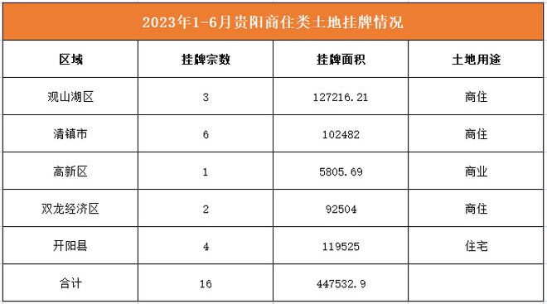
从成交数据来看，上半年大贵阳范围内成交7宗商住类土地，总成交面积217834.69平方米，总成交金额110530.83万元。其中，贵阳六区范围内仅成交3宗，面积98309.69平方米，成交金额91357.83万元。
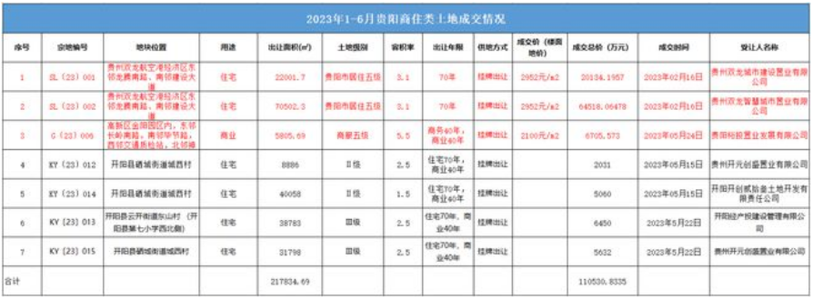
实际上，贵阳上半年土拍冷清的趋势从去年就已经开始显示，据统计去年1-6月贵阳共成交20宗商住类土地，总成交面积约64.93万方，揽金28.77亿元，出让金额不足2021年的10%。
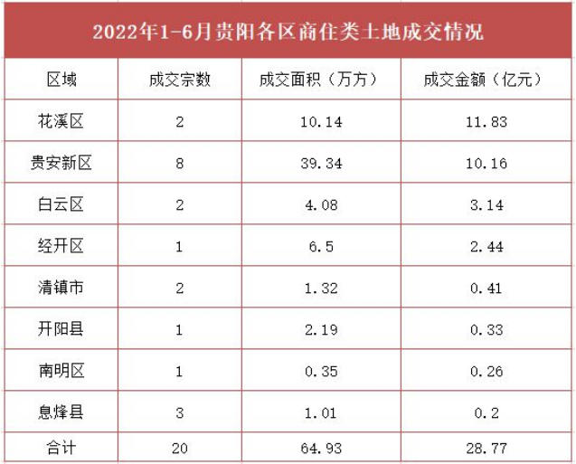
即便上半年土地市场供应、成交都骤降，但这或许对贵阳楼市的住宅供应量影响不大。这两年来贵阳楼市都在下半年采取了“集中土拍”大规模供地，除地方国央企兜底拿地外，万科、金石集团、等企业也参与拿地，这些土地将会持续地为贵阳楼市补充货源。
3.房地产市场供需情况
根据贵州省房地产业协会发布的2023年1-6月贵阳楼市成交数据显示，上半年贵阳楼市总体成交量有所上升，整体销售金额总计约298.23亿元，销售面积总计约283.79万㎡，销售套数26273套。与去年同期相比，销售面积上涨了79.61%。其中，TOP20楼盘销售总额约为121.63亿元，市场占有率为40.79%，销售面积为112.54万㎡，销售套数为9901套。
在季度表现方面，上半年呈现先扬后抑的特点。一季度在积压需求集中释放及前期政策效果显现等因素带动下，市场活跃度提升，出现“小阳春”行情。其中，2月、3月贵阳市商品房成交金额、成交面积呈现两连涨，同比涨幅均在55%以上。二季度，市场增速相对放缓，整体比较均衡，4-6月楼市成交金额均为40亿元以上。其中5月份迎来小爆发，达成销售金额55.05亿元，销售面积50.76万平方米，成交套数4308套的成绩。
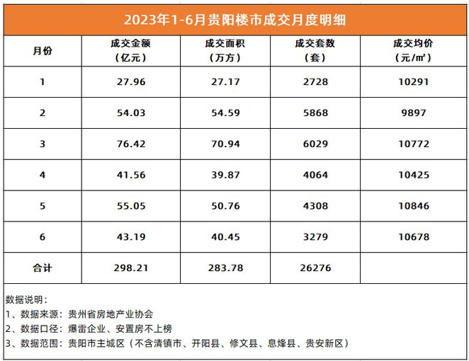
区域来看， 根据数据显示，上半年南明区、云岩区和观山湖区仍旧是倍受欢迎的置业首选区域，白云区凭借建发金融北城、天一观山阅等项目热销，区域热度增加。但花溪区、经开区、乌当区等区域楼销量依旧没有好转，甚至是持续下跌，比如乌当区成交量已持续跌至底部。
4.产业政策情况
（1）全国政策
2023年1月17日，全国住房和城乡建设工作会议在北京以视频形式召开。会议强调，2023年是全面贯彻落实党的二十大精神的开局之年。全系统要在稳中开好局、在进上下功夫，推动住房和城乡建设事业高质量发展迈出新步伐，重点抓好十二个方面工作。一是以增信心、防风险、促转型为主线，促进房地产市场平稳健康发展。大力支持刚性和改善性住房需求，毫不动摇坚持房子是用来住的、不是用来炒的定位，因城施策、精准施策。推进保交楼保民生保稳定工作，化解企业资金链断裂风险，努力提升品质、建设好房子，整治房地产市场秩序，让人民群众放心购房、放心租房。二是以发展保障性租赁住房为重点，加快解决新市民、青年人等群体住房困难问题。大力增加保障性租赁住房供给，扎实推进棚户区改造。积极发挥住房公积金作用，推进住房公积金数字化发展。三是以实施城市更新行动为抓手，着力打造宜居、韧性、智慧城市。四是以深化城市管理改革为动力，提高城市科学化、精细化、智能化管理水平。加强城市管理统筹协调，发挥好综合执法的统筹协调、督导服务作用。强化住房和城乡建设领域综合执法，依法查处违法违规问题。五是以提升现代生活条件为目标，建设宜居宜业的美丽村镇。六是以建筑业工业化、数字化、绿色化为方向，不断提升建筑品质。七是以彰显地域特征、民族特色和时代风貌为核心，加强城乡历史文化保护传承。八是以协同推进降碳、减污、扩绿为路径，切实推动城乡建设绿色低碳发展。九是以健全风险防控机制为关键，坚决守住城乡建设领域安全底线。十是以制度创新和科技创新为引擎，激发住房和城乡建设事业高质量发展动力活力。十一是以加强国际交流合作为载体，持续为世界人居领域发展作贡献。十二是以自我革命精神为引领，全面加强党的建设。
2023年3月5日全国两会召开。有关房地产业，两会政府报告从两个方面做出了部署。一是从供给端的安全角度，要有效防范化解优质头部房企风险，改善资产负债状况，防止无序扩张，促进房地产业平稳发展。二是从需求端的满足角度，报告提出，要加强住房保障体系建设，支持刚性和改善性住房需求，解决好新市民、青年人等住房问题。
2023年3月24日，为贯彻落实党中央、国务院决策部署，按照《国务院办公厅关于进一步盘活存量资产扩大有效投资的意见》（国办发〔2022〕19号）、《中国证监会、国家发展改革委关于推进基础设施领域不动产投资信托基金（REITs）试点相关工作的通知》（证监发〔2020〕40号）等要求，进一步提升基础设施REITs项目申报推荐的质量和效率，国家发展改革委印发了《关于规范高效做好基础设施领域不动产投资信托基金（REITs）项目申报推荐工作的通知》（发改投资〔2023〕236号，以下简称《通知》）。为规范高效做好基础设施REITs申报推荐工作，《通知》从六方面提出了具体工作要求。一是认真做好项目前期培育。二是合理把握项目发行条件。三是切实提高申报推荐效率。四是充分发挥专家和专业机构作用。五是用好回收资金促进有效投资。六是切实加强运营管理。《通知》对贯彻落实国家“十四五”规划《纲要》和国办发〔2022〕19号文精神，促进基础设施REITs市场平稳健康发展，更好盘活存量资产、扩大有效投资具有重要意义。
2023年7月21日，国务院常务会议审议通过《关于在超大特大城市积极稳步推进城中村改造的指导意见》，会议指出，在超大特大城市积极稳步实施城中村改造是改善民生、扩大内需、推动城市高质量发展的一项重要举措。此轮城中村改造的特点是：一、由地方功能性国企主导；二、城中村改造与保障性住房建设结合；三、鼓励和支持民间资本参与，社会资本将成为有生力量；四、要坚持稳中求进、积极稳妥，优先对群众需求迫切、城市安全和社会治理隐患多的城中村进行改造，成熟一个推进一个，实施一项做成一项。
2023年7月24日，中共中央政治局召开会议，分析研究了当前经济形势和经济工作，并向市场释放出积极信号。会议强调“要切实防范化解重点领域风险，适应我国房地产市场供求关系发生重大变化的新形势，适时调整优化房地产政策，因城施策用好政策工具箱，更好满足居民刚性和改善性住房需求，促进房地产市场平稳健康发展。要加大保障性住房建设和供给，积极推动城中村改造和‘平急两用’公共基础设施建设，盘活改造各类闲置房产”。这是首次在政治局会议层面对房地产供求新形势进行定调，客观判断行业所处阶段是进行政策调整的开端，为市场注入信心的同时也为下半年政策优化打开空间。
（2）地方政策
2023年9月28日，为更好满足刚性和改善性住房需求，优化调控政策，落实《住房城乡建设部 中国人民银行 金融监管总局关于优化个人住房贷款中住房套数认定标准的通知》（建房〔2023〕52号）要求，推动我市房地产市场平稳健康发展，经市人民政府同意，现就优化我市个人住房贷款中住房套数认定标准通知如下：
- 居民家庭（包括借款人、配偶及未成年子女）在我市各区（市、县）、开发区申请贷款购买商品住房时，家庭成员在拟购房所在区（市、县）、开发区名下无成套住房的，不论是否存在未结清贷款，银行业金融机构均按首套住房执行住房信贷政策。
- 居民家庭成员可向拟购房所在不动产登记部门申请或授权委托他人查询名下成套住房套数，并获取查询结果。
（二）估价对象所在区域相应用途房地产市场状况
云岩区位于贵阳市南北向“船形盆地”的北部，地处东经106°29′~47′，北纬26°33′~41′，位于贵阳市区北半部，东、西、北三面与乌当区、观山湖区接壤，南面与南明区相邻，西北部与白云区交界，东西长17.5千米，南北宽12.5千米，面积93.57平方千米，总人口95万人（2012年）。云岩区是贵阳市中心城区之一，是原贵阳老城的主体部分，是贵州省人民政府驻地所在地区。
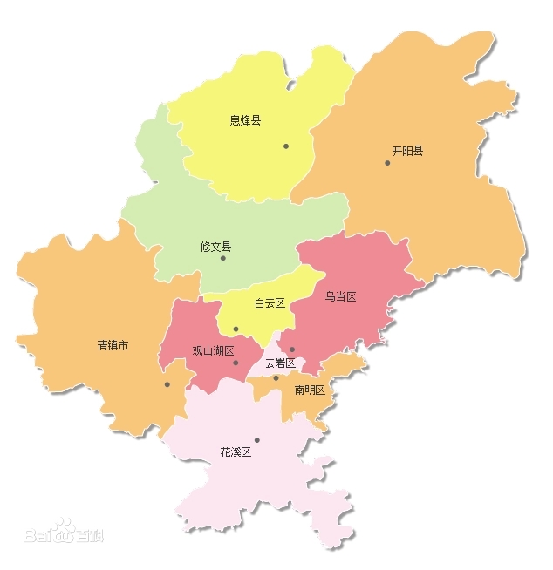 | 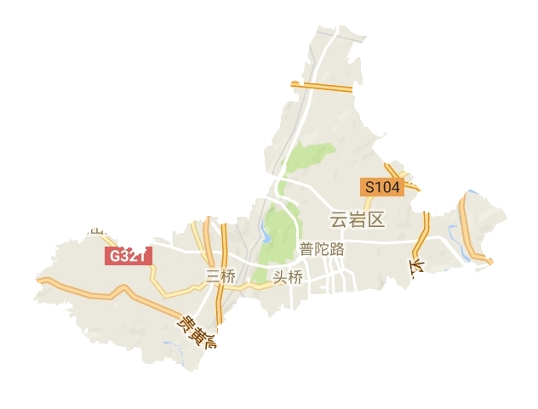
云岩区入选2017全国综合实力百强区、2018年中国百强区、2018年度全国投资潜力百强区、全国科技创新百强区、全国绿色发展百强区。2019年10月8日，被评为2019年度全国综合实力百强区前100名。《2019年度全国绿色发展百强区》第75位。根据区(市、县)生产总值统一核算结果，2023年前三季度云岩区生产总值639.27亿元，同比增长8.4%。分产业看，第一产业增加值1144万元，同比增长1.7%；第二产业增加值176.98亿元，同比增长1.2%；第三产业增加值462.17亿元，同比增长11.3%。
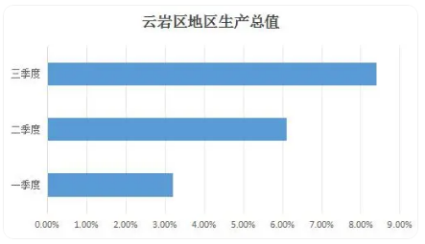
估价对象位于贵阳市云岩区渔安安井片区未来方舟C2组团，周边商业氛围一般，周边有中天未来方舟开心蘑菇城商业项目，现阶段该区域商业类项目1层成交均价约28000-40000元/㎡。

三、最高最佳利用分析
所谓最高最佳使用是指房地产估价要以房地产的最高最佳使用为前提。最高最佳使用是估价对象的一种最可能的使用，这种最可能的使用是法律上允许、技术上可能、经济上可行，经过充分合理的论证，并能给估价对象带来最高价值的使用。它主要体现在以下几个方面:
（一）法律上允许（规划及相关政策法规许可）
法律上允许即不受现时使用状况的限制，而依照法律规章、规划发展方向，按照其可能的最优用途进行估价，截至价值时点，估价对象已经取得《不动产权证书》，土地用途为商业及综合，房屋用途为商业（体育），估价对象的用途符合法律允许及规划要求。
（二）技术上可能
技术上可能即不能把技术上无法做到的使用当作最高最佳使用,要按照房屋建筑工程方面的技术要求进行估价。截至价值时点，估价对象已经取得《不动产权证书》，估价对象建筑结构、功能、造型、立面效果、建筑材料和设备选用、施工技术等方面均已得到相关行政部门或第三方的认可，技术上均能满足要求。
（三）经济上可行
经济上可行即估价结果应是各种可能的使用方式中，以经济上有限的投入而能获得最大的收益的使用方式的估价结果。估价对象目前用途、产权合法、建造标准技术上能满足要求，并且其收入现值大于支出现值，具有经济可行性。
（四）价值最大化
价值最大化即在所有具有经济可行性的使用方式中，能使估价对象价值达到最大的使用方式，才是最高最佳的使用方式。估价对象的使用方式满足法律上许可、技术上可能、经济上可行，可使估价对象价值得到最大化。
（五）使用前提说明与分析
估价对象作为已建成建筑物，应以保持现状作为前提，即认为保持现状最为有利时，应以保持现状为前提条件进行估价。现状应予保持的是：现状房地产的价值大于重新立项新建房地产的价值减去拆除现有建筑物的费用及建造新建筑物的费用之后的余额。根据目前房地产市场状况并结合开发经验，以保持现状最为有利。
综上所述，我们认为估价对象用途为商业（体育）为其最高最佳使用途径。

四、估价方法适用性分析
由于本次评估是为确定房地产抵押贷款额度提供参考依据而评估估价对象房地产抵押价值，因此评估专业人员在认真分析研究估价对象的相关资料，并通过对邻近地区同类物业调查的基础上，确定如下技术路线：
首先，根据《房地产估价规范》（GB/T 50291-2015）的估价程序采用成本法、收益法求取估价对象房地产价值。
其次，依据各方法的估价结果，算术平均确定估价对象假定未设立法定优先受偿权下的价值。
最后，求取估价对象抵押价值。
（一）估价方法的选用
根据《房地产估价规范》（GB/T 50291-2015），估价方法主要有比较法、收益法、成本法、假设开发法四种估价方法。四种估价方法的定义及适用条件如下：
比较法：比较法是选取一定数量的可比实例，将它们与估价对象进行比较，根据其间的差异对可比实例成交价格进行处理后得到估价对象价值或价格的方法。比较法主要用于同类房地产数量较多、经常发生交易且具有一定可比性的房地产。
收益法：收益法是预测估价对象的未来收益，利用报酬率或资本化率、收益乘数将未来收益转换为价值得到估价价值或价格的方法。收益法适用于估价对象或其同类房地产通常有租金等经济收入的收益性房地产。
成本法：成本法是测算估价对象在价值时点的重置成本或重建成本和折旧，将重置成本或重建成本减去折旧得到估价对象价值或价格的方法。新近开发完成的房地产、可以假设重新开发的现有房地产、正在开发的房地产、计划开发的房地产，均可采用成本法进行估价。对很少发生交易而限制了比较法运用，又没有经济收入或没有潜在经济收入而限制了收益法运用的房地产通常也适用成本法进行估价。
假设开发法：假设开发法是求得估价对象后续开发的必要支出及应得利润和开发完成后的价值，将开发完成后的价值减去后续开发的必要支出及应得利润得到估价对象价值或价格的方法。假设开发法适用于具有开发或再开发潜力且开发完成后的价值可以采用比较法、收益法等成本法以外的方法测算的房地产。
根据《房地产估价规范》（GB/T 50291-2015），估价方法的选用要求及应用条件如下：
估价方法 | 选用要求 | 应用
比较法 | 估价对象的同类房地产有较多交易的，应选用比较法 | 适用物业：同类房地产数量较多、经常发生交易且具有一定的可比性的房地产，如：住宅（特别是数量较多、可比性较好的存量成套住宅）；写字楼；商铺；标准厂房；房地产开发用地等。
比较法 | 估价对象的同类房地产有较多交易的，应选用比较法 | 不适用物业：  同类房地产数量很少的房地产，如：特殊厂房、机场、码头、博物馆、教堂、寺庙、古建筑等;  很少发生交易的房地产，如：学校、医院、行政办公楼等;  可比性很差的房地产，如：在建工程等。
收益法 | 估价对象或其同类房地产通常有租金等经济收人的，应选用收益法 | 适用物业：同类房地产通常有租金等经济收人的收益性房地产，包括：住宅、写字楼、商店、酒店、餐馆、游乐场、影剧院、停车场、汽车加油站、标准厂房(用于出租的)、仓库(用于出租的)、农地等。
收益法 | 估价对象或其同类房地产通常有租金等经济收人的，应选用收益法 | 不适用物业：行政办公楼、学校、公园等公用、公益性房地产。
成本法 | 估价对象可假定为独立的开发建设项目进行重新开发建设的，宜选用成本法;当估价对象的同类房地产没有交易或交易很少，且估价对象或其同类房地产没有租金等经济收人时，应选用成本法。 | 适用物业：  新近开发完成的房地产(简称新开发的房地产)、可以假设重新开发的现有房地产(简称旧的房地产)、正在开发的房地产  (即在建工程)、计划开发的房地产(如期房)。  很少发生交易而限制了比较法运用，又没有经济收入或没有潜在经济收入而限制了收益法运用的房地产，如：学校、医院、图书馆、体育场馆、公园、行政办公楼、军队营房等以公益、公用为目的的房地产，化工厂、钢铁厂、发电厂、油田、码头、机场之类有独特设计或只针对特定使用者的特殊需要而开发建设的房地产。
假设开发法 | 估价对象具有开发或再开发潜力且开发完成后的价值可采用除成本法以外的方法测算的，应选用假设开发法。 | 适用物业：可供开发的土地(包括生地、毛地、熟地，典型的是各种房地产开发用地)、在建工程(或称为房地产开发项目)、可重新开发、更新改造或改变用途的旧房(包括改建、扩建、重新装饰装修等。

评估专业人员根据估价对象的特点、实际情况以及估价目的，对上述估价方法分析如下：
比较法：
比较法主要用于同类房地产数量较多、经常发生交易且具有一定可比性的房地产。估价对象为商业用房，周边该类物业有较多交易，市场较活跃，故可采用比较法。
收益法：
收益法适用于估价对象或其同类房地产通常有租金等经济收入的收益性房地产。估价对象用途为商业（体育），均可以产生收益，符合收益法的选用及应用条件，故可采用收益法。
成本法：
成本法一般是用于新开发土地，或土地市场欠发育、交易实例少的地区的房地产估价。估价对象为已建成房地产，符合成本法的选用及应用条件，且估价对象房地产其各项成本能比较准确的测算，同时估价对象具有采用比较法、收益法进行估价条件，故可将成本法作为备选方法。
假设开发法：
估价对象为已建成物业，且处于正常运营状态，尚不具备开发或在开发潜力，故不符合假设开发法的选用及应用条件。
经上述分析，本次评估可选用的估价方法为比较法和收益法。按照《房地产估价规范》的要求，当估价对象适用两种或两种以上估价方法时，宜同时选用所有适用的估价方法进行估价。故，本次评估选用比较法和收益法进行测算，评估估价对象房地产价值。
（二）估价的思路
1.比较法
比较法是选取一定数量的可比实例，将它们与估价对象进行比较，根据其间的差异对可比实例成交价格进行处理后得到估价对象价值或价格的方法。其计算公式为：
比较价值＝比较案例房地产价格×（待估房地产交易情况指数/比较案例交易情况指数）×（待估房地产价值时点房地产价格指数/比较案例交易日期房地产价格指数）×…×（待估房地产权益状况条件指数/比较案例房地产权益状况条件指数）×（待估房地产区位状况条件指数/比较案例房地产区位状况条件指数）×（待估房地产实物状况条件指数/比较案例房地产实物状况条件指数）
具体步骤如下：
（1）选择可比案例
选择比较案例时，应符合以下要求（与待估房地产比较）
1）用途相同
2）属于正常交易
3）房地产状况各因素相近
4）价值时点接近
5）统一价格基础
（2）进行交易情况、市场状况、房地产状况（权益、区位、实物）等因素修正和调整
（3）求取估价对象比较价值
2.收益法
收益法是预测估价对象的未来收益，利用报酬率或资本化率、收益乘数将未来收益转换为价值得到估价价值或价格的方法。考虑到估价对象所处位置未来对该类物业的需求将不断上升，本次估价采用净收益按一定比率递增的公式计算，计算公式为：
V=A×｛1-[(1+g)/(1+Y)]^{n}｝÷(Y-g)
其中：
V-----收益价值
A-----未来第一年净收益
Y-----报酬率
n-----收益年期
g-----净收益年增长率
具体步骤如下：
（1）计算估价对象未来第一年总收益
（2）采用重置成本法计算估价对象房屋现值
（3）计算估价对象未来第一年经营费用
（4）计算估价对象未来第一年净收益
（5）选用适当的报酬率
（6）确定适当的净收益年增长率
（7）计算估价对象收益价值
3.将以上比较法和收益法测算结果算术平均得到估价对象假定未设立法定优先受偿权下的价值。
4.求取估价对象抵押价值。

五、估价测算过程
（1）估价对象面积指标
根据《不动产权证书》[黔（2020）贵阳市不动产权第0075899、0075900、0075901、0075902、0075903、0075907、0075910号]，估价对象建筑面积合计为12885.38平方米，估价对象建筑面积详见下表：
序号 | 坐落 | 不动产权证书证号 | 建筑面积（㎡）
1 | 云岩区渔安安井片区未来方舟C2组团健身中心1层45号 | 黔（2020）贵阳市不动产权第0075900号 | 1449.17
2 | 云岩区渔安安井片区未来方舟C2组团健身中心2层1号 | 黔（2020）贵阳市不动产权第0075910号 | 1251.91
3 | 云岩区渔安安井片区未来方舟C2组团健身中心3层1号 | 黔（2020）贵阳市不动产权第0075901号 | 1249.94
4 | 云岩区渔安安井片区未来方舟C2组团健身中心3层2号 | 黔（2020）贵阳市不动产权第0075899号 | 2257.05
5 | 云岩区渔安安井片区未来方舟C2组团健身中心3夹层1号 | 黔（2020）贵阳市不动产权第0075902号 | 1530.54
6 | 云岩区渔安安井片区未来方舟C2组团健身中心4层1号 | 黔（2020）贵阳市不动产权第0075903号 | 4928.42
7 | 云岩区渔安安井片区未来方舟C2组团健身中心4夹层1号 | 黔（2020）贵阳市不动产权第0075907号 | 218.35
合计 | —— | —— | 12885.38

（2）利润率
本次利润取10%。
2.工期情况说明：
土地开发期： 0年；建筑物建设期：1.5年
3.成新度
依前述，估价对象成新率为90%。
以上述条件为基础计算估价对象的房地产价值。
（一） 比较法（未来方舟C2组团健身中心1层45号商业（体育）用房）
根据评估专业人员所掌握的市场资料，采用房地产交易中的替代原则，选取与估价对象类似用途的案例，并分别进行交易情况、市场状况、房地产状况（权益、区位、实物）的修正和调整。
1.选取案例并作因素条件说明
通过对贵州省贵阳市云岩区商业用房市场的调查，选取近期同一供需圈内邻近地区的三个销售案例进行比较。
案例A：
•项目名称： 未来方舟
•项目坐落： 贵州省贵阳市云岩区渔安安井片区未来方舟
•交易时间：2023年11月
•交易情况：挂牌
•用途：商业
•土地使用年限（年）：30-40（含）
案例A所在区域区位条件状况：周边商业主要是以住宅配套商业为主，有中天未来方舟开心蘑菇城项目，人流量一般，商业繁华度一般；周边路网分布状况一般，1公里内有83路、85路、323路、324路等公交线路，距离城市主干道中环路东段300米，交通便捷度一般；周边2公里内的公共服务配套设施较为齐备，有购物场所（中天未来方舟开心蘑菇城等）、医院（南明同聚康医院）、银行（中国农业银行、中国建设银行）、学校（贵阳第二实验中学）、等多家公共服务配套设施；所在区域基础设施水平达六通；周边有南明河、阳明山体公园等，无高等院校，自然人文环境一般；所在楼层为1层。项目情况：商业类型为住宅底商；建筑结构为钢混。估价对象实物状况：市政基础设施为六通；层高为标准层高；建筑面积为34.9平方米；内部装修为精装修；内部装修维护情况为较好。交易价格为楼面单价（即：建筑面积单价）：人民币28100元/平方米（数据来源：安居客，交易价款为一次性付清、交易税费为买卖双方各付各税）。
案例B：
•项目名称： 未来方舟
•项目坐落： 贵州省贵阳市云岩区渔安安井片区未来方舟
•交易时间：2023年11月
•交易情况：挂牌
•用途：商业
•土地使用年限（年）：30-40（含）
案例B所在区域区位条件状况：周边商业主要是以住宅配套商业为主，有中天未来方舟开心蘑菇城项目，人流量一般，商业繁华度一般；周边路网分布状况一般，1公里内有83路、85路、323路、324路等公交线路，距离城市主干道中环路东段300米，交通便捷度一般；周边2公里内的公共服务配套设施较为齐备，有购物场所（中天未来方舟开心蘑菇城等）、医院（南明同聚康医院）、银行（中国农业银行、中国建设银行）、学校（贵阳第二实验中学）、餐饮等多家公共服务配套设施；所在区域基础设施水平达六通；周边有南明河、阳明山体公园等，无高等院校，自然人文环境一般；所在楼层为1层。项目情况：商业类型为独立商业；建筑结构为钢混。估价对象实物状况：市政基础设施为六通；层高为标准层高；建筑面积为68.17平方米；内部装修为精装修；内部装修维护情况为较好。交易价格为楼面单价（即：建筑面积单价）：人民币29000元/平方米（数据来源：安居客，交易价款为一次性付清、交易税费为买卖双方各付各税）。
案例C：
•项目名称： 保利温泉
•项目坐落： 贵州省贵阳市乌当区顺海中路
•交易时间：2023年11月
•交易情况：挂牌
•用途：商业
•土地使用年限（年）：30-40（含）
案例C所在区域区位条件状况：周边商业主要是以住宅配套商业为主，有正德家邦购物中心项目，人流量一般，商业繁华度一般；周边路网分布状况一般，1公里内有76、新添7路等公交线路，交通便捷度较差；周边2公里内的公共服务配套设施齐备程度一般，有购物场所（正德家邦购物中心等）、医院（贵州医科大学附属乌当医院）、银行（贵阳银行、中国建设银行）、学校（兴农中学）、餐饮等公共服务配套设施；所在区域基础设施水平达六通；临近梅兰山公园，周边有松溪河湿地公园等，无高等院校，自然人文环境较好；所在楼层为1层。项目情况：商业类型为独立商业；建筑结构为钢混。估价对象实物状况：市政基础设施为五通；层高为标准层高；建筑面积为42平方米；内部装修为精装修；内部装修维护情况为较好。交易价格为楼面单价（即：建筑面积单价）：人民币29800元/平方米（数据来源：安居客，交易价款为一次性付清、交易税费为买卖双方各付各税）。

各案例位置如下：
案例位置

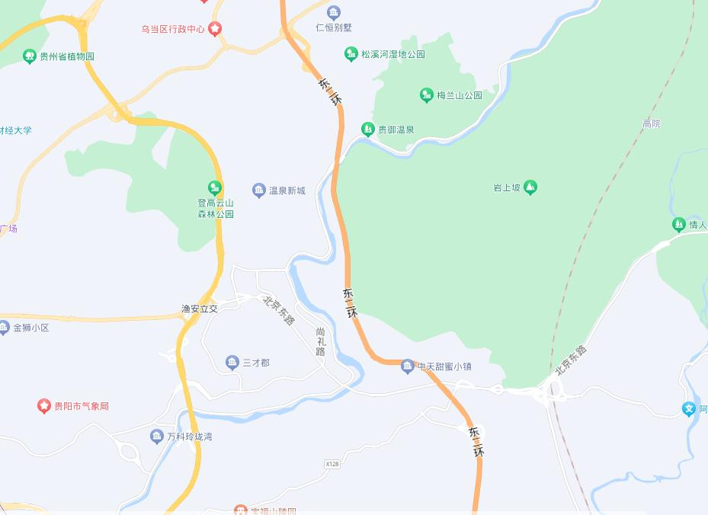
案例A、B

表1：因素条件说明表
比较因素 |  | 估价对象 | 案例：A | 案例：B | 案例：C
 |  | 未来方舟健身中心1层45号 | 未来方舟 | 北京路 | 保利温泉
 |  | 云岩区渔安安井片区未来方舟 | 云岩区渔安安井片区未来方舟 | 云岩区渔安安井片区未来方舟 | 乌当区顺海中路
交易时间 |  | 2024-1-8 | 2023-11 | 2023-11 | 2023-11
市场状况 |  | 正常 | 挂牌价 | 挂牌价 | 挂牌价
权益状况 | 用途 | 体育 | 商业 | 商业 | 商业
权益状况 | 土地使用年限（年） | 30-40（含） | 30-40（含） | 30-40（含） | 30-40（含）
区位状况 | 商业繁华度 | 周边商业主要是以住宅配套商业为主，有中天未来方舟开心蘑菇城项目，人流量一般，商业繁华度一般； | 周边商业主要是以住宅配套商业为主，有中天未来方舟开心蘑菇城项目，人流量一般，商业繁华度一般； | 周边商业主要是以住宅配套商业为主，有中天未来方舟开心蘑菇城项目，人流量一般，商业繁华度一般； | 周边商业主要是以住宅配套商业为主，有正德家邦购物中心项目，人流量一般，商业繁华度一般；
区位状况 | 交通便捷度 | 估价对象周边路网分布状况一般，1公里内有83路、85路、323路、324路等公交线路，距离城市主干道中环路东段300米，交通便捷度一般； | 周边路网分布状况一般，1公里内有83路、85路、323路、324路等公交线路，距离城市主干道中环路东段300米，交通便捷度一般； | 周边路网分布状况一般，1公里内有83路、85路、323路、324路等公交线路，距离城市主干道中环路东段300米，交通便捷度一般； | 周边路网分布状况一般，1公里内有76、新添7路等公交线路，交通便捷度较差；
区位状况 | 公共配套设施 | 周边2公里内的公共服务配套设施较为齐备，有购物场所（中天未来方舟开心蘑菇城等）、医院（南明同聚康医院）、银行（中国农业银行、中国建设银行）、学校（贵阳第二实验中学）、餐饮等多家公共服务配套设施； | 周边2公里内的公共服务配套设施较为齐备，有购物场所（中天未来方舟开心蘑菇城等）、医院（南明同聚康医院）、银行（中国农业银行、中国建设银行）、学校（贵阳第二实验中学）、餐饮等多家公共服务配套设施； | 周边2公里内的公共服务配套设施较为齐备，有购物场所（华联超市等）、医院（贵州医科大学附属医院等）、银行（中国银行、中国农业银行等）、学校（贵阳市第十七中学等）、餐饮等多家公共服务配套设施； | 周边2公里内的公共服务配套设施齐备程度一般，有购物场所（中天未来方舟开心蘑菇城等）、医院（南明同聚康医院）、银行（中国农业银行、中国建设银行）、学校（贵阳第二实验中学）、餐饮等公共服务配套设施；
区位状况 | 基础设施水平 | 所在区域基础设施水平达六通； | 所在区域基础设施水平达六通； | 所在区域基础设施水平达六通； | 所在区域基础设施水平达六通；
区位状况 | 自然及人文环境 | 周边有南明河、阳明山体公园等，无高等院校，自然人文环境一般； | 周边有南明河、阳明山体公园等，无高等院校，自然人文环境一般； | 周边有南明河、阳明山体公园等，无高等院校，自然人文环境一般； | 临近梅兰山公园，周边有松溪河湿地公园等，无高等院校，自然人文环境较好；
区位状况 | 楼层 | 1层 | 1层 | 1层 | 1层
实物状况 | 商业类型 | 独立商业 | 住宅底商 | 独立商业 | 独立商业
实物状况 | 建筑结构 | 钢混 | 钢混 | 钢混 | 钢混
实物状况 | 市政基础设施 | 六通 | 六通 | 六通 | 六通
实物状况 | 层高 | 标准层高 | 标准层高 | 标准层高 | 标准层高
实物状况 | 建筑面积（㎡） | 1449.17 | 34.9 | 68.17 | 42
实物状况 | 内部装修 | 精装修 | 精装修 | 精装修 | 精装修
实物状况 | 内部装修维护情况 | 较好 | 较好 | 较好 | 较好

2.编制因素修正及调整系数表（见表2）
各因素条件指数确定说明如下：
（1）交易情况修正指数的确定
由于估价对象为正常交易，案例A、B、C均为挂牌价，故估价对象和案例A、B、C修正系数为100、102、102、102。
（2）市场状况调整
估价对象价值时点为2024年1月，案例A、B、C交易时间为2023年11月，近三月售价无明显编号，故调整系数为100。
（3）房地产状况调整
1）权益状况
权益状况等级说明表
权益状况 | 等级划分 |  |  |  | 每等级向下调整幅度
用途 | 体育用途调整系数为100，商业用途调整系数为120 |  |  |  | ——
土地使用年限 | 30-40（含） | 20-30（含） | 10-20（含） | 0-10（含） | 2%

2）区位状况
区位状况等级说明表
区位状况 | 等级划分 |  |  |  |  | 每等级向下调整幅度
商业繁华度 | 好 | 较好 | 一般 | 较差 | 差 | 3%
交通便捷度 | 好 | 较好 | 一般 | 较差 | 差 | 2%
公共配套设施 | 好 | 较好 | 一般 | 较差 | 差 | 2%
基础设施水平 | 七通 | 六通 | 五通 | 四通 | 三通 | 1%
自然及人文环境 | 好 | 较好 | 一般 | 较差 | 差 | 3%
楼层 | 1层调整系数为100，2层调整系数为70，3层调整系数为60，4层调整系数为55 |  |  |  |  | ——
3）实物状况
实物状况等级说明表
实物状况 | 等级划分 |  |  |  |  |  |  |  |  |  |  |  | 每等级向下调整幅度
商业类型 | 独立商业 |  |  |  |  |  | 住宅底商 |  |  |  |  |  | 3%
建筑结构 | 钢结构 |  |  |  | 钢混结构 |  |  |  | 砖混结构 |  |  |  | 3%
市政基础设施 | 七通 |  | 六通 |  |  | 五通 |  | 四通 |  |  | 三通 |  | 1%
层高 | 标准层高 |  |  |  |  |  | 非标准层高 |  |  |  |  |  | 5%
建筑面积（㎡） | 0(含)-200 | 200(含)-500 |  |  | 500(含)-800 |  | 800（含）-1200 |  | 1200（含）-2000 |  |  | 2000（含）-5000 | 1.5%
内部装修 | 精装修 |  |  | 普装 |  |  | 简装 |  |  | 毛坯 |  |  | 3%
内部装修维护情况 | 好 |  | 较好 |  |  | 一般 |  | 较差 |  |  | 差 |  | 3%

表2：比较因素条件指数表
比较因素 |  | 估价对象 | 案例：A | 案例：B | 案例：C
交易情况 |  | 100 | 100 | 100 | 100
市场状况 |  | 100 | 102 | 102 | 102
权益状况 | 用途 | 100 | 120 | 120 | 120
权益状况 | 土地使用年限 | 100 | 100 | 100 | 100
区位状况 | 商业繁华度 | 100 | 100 | 100 | 100
区位状况 | 交通便捷度 | 100 | 100 | 100 | 98
区位状况 | 公共配套设施 | 100 | 100 | 100 | 98
区位状况 | 基础设施水平 | 100 | 100 | 100 | 100
区位状况 | 自然及人文环境 | 100 | 100 | 100 | 103
区位状况 | 楼层 | 100 | 100 | 100 | 100
实物状况 | 商业类型 | 100 | 97 | 100 | 100
实物状况 | 建筑结构 | 100 | 100 | 100 | 100
实物状况 | 成新度 | 100 | 100 | 100 | 100
实物状况 | 市政基础设施 | 100 | 100 | 100 | 100
实物状况 | 层高 | 100 | 100 | 100 | 100
实物状况 | 建筑面积（平方米） | 100 | 106 | 106 | 106
实物状况 | 内部装修 | 100 | 100 | 100 | 100
实物状况 | 内部装修维护情况 | 100 | 100 | 100 | 100

3. 因素修正及调整
在各因素条件指数表的基础上，进行交易情况修正、市场状况及房地产状况调整，即估价对象的因素条件指数与比较实例的因素条件进行比较，得到各因素修正及调整系数，计算得出估价对象楼面单价(见表3)：
表3：因素修正及调整系数表
比较因素 |  | 案例：A |  | 案例：B |  | 案例：C
交易情况 |  | 100/ | 100 | 100/ | 100 | 100/ | 100
市场状况 |  | 100/ | 102 | 100/ | 102 | 100/ | 102
权益状况 | 用途 | 100/ | 120 | 100/ | 120 | 100/ | 120
权益状况 | 土地使用年限 | 100/ | 100 | 100/ | 100 | 100/ | 100
区位状况 | 商业繁华度 | 100/ | 100 | 100/ | 100 | 100/ | 100
区位状况 | 交通便捷度 | 100/ | 100 | 100/ | 100 | 100/ | 98
区位状况 | 公共配套设施 | 100/ | 100 | 100/ | 100 | 100/ | 98
区位状况 | 基础设施水平 | 100/ | 100 | 100/ | 100 | 100/ | 100
区位状况 | 自然及人文环境 | 100/ | 100 | 100/ | 100 | 100/ | 103
区位状况 | 楼层 | 100/ | 100 | 100/ | 100 | 100/ | 100
实物状况 | 商业类型 | 100/ | 97 | 100/ | 100 | 100/ | 100
实物状况 | 建筑结构 | 100/ | 100 | 100/ | 100 | 100/ | 100
实物状况 | 成新度 | 100/ | 100 | 100/ | 100 | 100/ | 100
实物状况 | 市政基础设施 | 100/ | 100 | 100/ | 100 | 100/ | 100
实物状况 | 层高 | 100/ | 100 | 100/ | 100 | 100/ | 100
实物状况 | 建筑面积（平方米） | 100/ | 106 | 100/ | 106 | 100/ | 106
实物状况 | 内部装修 | 100/ | 100 | 100/ | 100 | 100/ | 100
实物状况 | 内部装修维护情况 | 100/ | 100 | 100/ | 100 | 100/ | 100
销售价格（元/平方米） |  | 28100 |  | 29000 |  | 29800
比较价值（元/平方米） |  | 22328 |  | 22352 |  | 23219

4.估价对象（未来方舟C2组团健身中心1层45号商业（体育）用房）的比较价值
本次评估所选取的各可比案例与估价对象相似程度接近；通过前述各因素的修正及调整，各可比案例比较价值差异程度较小。因此，本次评估取三个比较价值的简单算术平均值作为估价对象的最终结果。
楼面单价＝（22328+22352+23219）÷3＝22633（元/平方米）
（二）其它商业用房房地产价值
以未来方舟C2组团健身中心1层45号商业（体育）用房为基准，对估价对象其他商业（体育）用房进行楼层、建筑面积、层高调整得到估价对象其他商业（体育）用房房地产价值。
序号 | 坐落 | 建筑面积  （㎡） | 调整  系数 | 装修 | 调整  系数 | 楼层 | 调整  系数 | 层高 | 调整  系数 | 楼面单价  （元/㎡） | 总价  （万元）
1 | 1层45号 | 1449.17 | 1 | 精装修 | 1 | 1 | 1 | 标准层高 | 1 | 22633 | 3280
2 | 2层1号 | 1251.91 | 1 | 精装修 | 1 | 2 | 0.7 | 标准层高 | 1 | 15843 | 1983
3 | 3层1号 | 1249.94 | 1 | 精装修 | 1 | 3 | 0.6 | 标准层高 | 1 | 13580 | 1697
4 | 3层2号 | 2257.05 | 0.985 | 精装修 | 1 | 3 | 0.6 | 标准层高 | 1 | 13376 | 3019
5 | 3夹层1号 | 1530.54 | 1 | 精装修 | 1 | 3 | 0.6 | 非标准层高 | 0.95 | 12901 | 1975
6 | 4层1号 | 4928.42 | 0.985 | 精装修 | 1 | 4 | 0.55 | 标准层高 | 1 | 12261 | 6043
7 | 4夹层1号 | 218.35 | 1.045 | 精装修 | 1 | 4 | 0.55 | 非标准层高 | 0.95 | 12358 | 270
合计 | —— | 12885.38 | —— | —— | —— | —— | —— | —— | —— | —— | 18267

（三） 收益法
1.求取房地年未来第一年净收益
（1） 未来第一年总收益
1）租金收入
根据不动产权利人介绍，截至价值时点，估价对象已出租，但未提供《租赁合同》及相关租赁信息。评估专业人员通过对估价对象周边商业类项目租赁市场的调查，区域商业用房租赁市场较活跃，1层商业用房租金水平为3-5元/平方米•天，年增长率在1%-3%之间。但估价对象证载用途为商业（体育），现状为健身中心。因此，本次评估结合估价对象自身情况，估价对象为地上1-4层商业（体育）用房，确定其平均租金水平为2.77元/平方米•天，空置率为10%。则有：
未来第一年总收益＝2.77×12885.38×365×（1－10%）÷10000＝1172（万元）
2）押金利息
根据评估专业人员对于租赁市场的调查，目前与估价对象同类物业的押金通常为一个月的租金。因此，本次评估按照前述计算的租金水平折算至月租金，并按照1年期存款利率1.5%计算押金利息。则有：
押金利息＝1172÷12×1.5%＝1.46（万元）
3）未来第一年总收益
综上，估价对象未来第一年的总收益为前述二项之和。则有：
未来第一年总收益＝1172＋1.46＝1173（万元）（保留整数）
（2）建筑物现值
序号 | 项目 | 总额 | 公式 | 费率 | 取费标准
（2） | 建筑物现值 | 6426 | 建筑物重置价值×成新度 | 成新度（%） | 90
A | 建安费用 | 5154 | 建安单价×建筑面积 | 建安单价（元） | 4000
B | 勘察设计和前期工程费 | 258 | 建安费用×费率 | 费率（%） | 5
C | 公共配套设施费用 | 0 | 建安费用×费率 | 费率（%） | 0
D | 基础设施建设费 | 258 | 建筑面积×取费标准 | 市政费用（元/㎡） | 200
E | 相关税费 | 77 | 建安费用×费率 | 费率（%） | 1.5
1） | 建造成本 | 5747 | 建安费用+公共配套设施费用+基础设施建设费+相关税费
2） | 管理费用 | 115 | 建造成本×费率 | 费率（%） | 2
3） | 销售费用 | —— | 建筑物重置价值×费率 | 销售费率（%） | 2
4） | 贷款利息 |  | 复利计息
A | 1）及2）项产生的利息 | 151 | 建造成本、管理费用及销售费用于建设期内均匀投入 | 建设周期（年） | 1.5
B | 销售费用产生的利息 | 0.0005V_{建} | 建造成本、管理费用及销售费用于建设期内均匀投入 | 利息（%） | 3.45
5） | 利润 |  | （建造成本+管理费用+销售费用）×利润率
A | 1）及2）项产生的利润 | 586 | （建造成本+管理费用）×利润率 | 利润率（%） | 10
B | 销售费用产生的利润 | 0.002V_{建} | 销售费用×利润率
6） | 销售税费 | 0.0533V_{建} | 建筑物重置价值×费率/（1+5%） | 费率（%） | 5.6
7） | 建筑物重置价值（V_{建}） | 7140
注：①单位：万元、元/平方米（币种：人民币）；②设建筑物重置价值为V建。

（3） 年经营费用
序号 | 项目名称 | 总额（万元） | 相关系数 | 备注
1） | 税费 | 196.45 | —— | A+B
A | 两税两费 | 62.51 | 5.60% | 年租金收益×费率/（1+5%）
B | 房产税 | 133.94 | 12.0% | 年租金收益×费率/（1+5%）
2） | 维修费 | 107.1 | 1.50% | 建筑物重置价值×维修费率
3） | 保险费 | 9.85 | 0.150% | 建筑物现值×保险费率
4） | 管理费用 | 11.73 | 1.0% | 年总收益×费率
5） | 年经营费用 | 325 | —— | 1）~4）项之和
注：房产原值即为建筑物重置价值。

（4） 房地年净收益（A）：
房地年净收益＝未来第一年总收益－年经营费用＝1173-325＝848（万元）
2.报酬率（Y）
报酬率的确定方法有市场提取法、安全利率加风险调整值法、复合投资收益率法、投资收益率排序插入法等方法。本次测算采取安全利率加风险调整值法；以安全利率加上风险调整值作为报酬率。其中安全利率可以选用同一时期的一年期过国债年利率或中国人民银行公布的一年定期存款年利率（1.5%），风险调整值则可以根据估价对象所在地区的经济现状及未来预测、估价对象的用途等自身特点确定，经调查，一般为3%-5%之间，本次评估依据估价对象所在项目特点，取风险调整值为4%，则依据安全利率加风险调整值法可以得出报酬率为5.5%。
3.收益年期（n）
估价对象土地为出让国有建设用地使用权，剩余土地使用年限为27.22年。估价对象为钢混结构，建成于2018年，经济耐用年限为60年，剩余经济耐用年限为54年。剩余土地使用年限短于建筑物剩余经济耐用年限。根据《房地产估价规范》，土地使用权剩余期限和建筑物剩余经济寿命结束时间不同时，应选取其中较短者为收益期。因此，估价对象收益年限确定为27.22年。

4.净收益逐年增长比率（g）
贵阳市近年来的租金水平呈平稳趋势，商业用房租赁市场租赁增长率在1%-3%之间。结合估价对象自身情况本次评估确定其净收益逐年增长比率为2.5%。

5.收益价值
由于估价对象建筑物剩余经济寿命超过土地使用权剩余期限，估价对象收益价值为按收益期计算的收益价值加建筑物在收益期结束时的价值折现到价值时点的价值。
1）收益期内估价对象收益价值
＝A×{1－[(1＋g) ÷(1＋Y)]^{n}}÷（Y－g）
＝848×{1－[(1＋2.5%) ÷(1＋5.5%]^{27.22}}÷（5.5%－2.5%）
＝15377（万元）
2）建筑物在收益期结束时的价值折现到价值时点的价值
依据前述计算，估价对象建筑物重置价值为7140万元。至收益期结束，按照直线折旧方式计算的成新率为44.6%，本次评估取建筑物报酬率7.5%。则有：
V_{s}＝7140×46%÷(1＋7.5%) ^{27.39}＝445（万元）
3）收益价值
收益价值＝15377＋445＝15822（万元）

六、估价结果确定
（一）假定未设定法定优先受偿权下的价值
本次评估针对估价方法的适用性、数据可靠程度以及估价结果的现势性三个方面，分别对本次评估所采用的估价方法进行打分评价，按照对估价结果可靠性的影响程度，分别赋予估价方法的适用性一项为20分分值，数据可靠程度及估价结果的现势性各15分分值，其中，数据可靠程度又分为方法所要求的资料完成性、参数选取的客观性以及参数确定的时效性共三个小点，分别赋值5分。本次评估所选用的估价方法打分如下：
综合分析以上两种方法测算的结果，采用加权算术平均法求取估价对象的房地产价值。各方法权重确定详见下表：
估价方法打分评价体系
评价因素 |  | 标准分值 | 打分考虑因素 | 比较法 | 收益法
估价方法的适用性 |  | 20 | 1.估价方法选取分析充分、合理，取20分； | 20 | 20
 |  | 20 | 2.估价方法选取分析较充分、合理，取15分； | 20 | 20
 |  | 20 | 3.估价方法选取分析较不充分，取5分； | 20 | 20
数据可靠程度 | 估价方法所要求的估价资料的完整性 | 5 | 1.估价资料完整，来源依据充分，取5分； | 3 | 3
数据可靠程度 | 估价方法所要求的估价资料的完整性 | 5 | 2.估价资料有欠缺，来源依据较不充分，取3分； | 3 | 3
数据可靠程度 | 参数选取的客观性 | 5 | 1.参数从市场上获取，或从权威机构发布的信息上获取，取5分； | 3 | 3
数据可靠程度 | 参数选取的客观性 | 5 | 2.部分参数为自行分析取得，理由较充分，取3分； | 3 | 3
数据可靠程度 | 参数确定的时效性 | 5 | 1.参数在规定的时效范围内，且距价值时点未超过1年，取5分； | 5 | 5
数据可靠程度 | 参数确定的时效性 | 5 | 2.参数在规定的时效范围内，但距价值时点超过1年未超过3年，取3分； | 5 | 5
估价结果的现势性 |  | 15 | 1、估价结果与同类用途房地产市场价格水平一致，且考虑了房地产市场发展趋势，取15分； | 10 | 15
 |  | 15 | 2.估价结果与同类用途房地产价格水平基本一致，且适当考虑了房地产市场发展趋势，取10分； | 10 | 15
 |  | 15 | 3.估价结果与同类用途房地产价格水平有一定差距，且适当考虑房地产市场发展趋势，取5分； | 10 | 15
分值 |  | 50 | - | 41 | 46
权重 |  |  |  | 47% | 53%

经测算，比较法估价结果为18267万元，收益法估价结果为15822万元，两方法的测算结果差异为15.5%，为合理范围。按上表所列打分评价结果，比较法分值为41分，收益法分值为46分，两方法估价结果均具备一定的可靠性。故,本次评估采用简单算术平均法计算最终评估价值，则有：
假定未设立法定优先受偿权下价值
总价＝（18267＋15822）÷2＝17045（万元）
楼面单价＝17045×10000÷12885.38＝13228（元/平方米）
（二）抵押价值
本次估价的“抵押价值”即估价对象假定未设立法定优先受偿权下的价值减去注册房地产估价师知悉的法定优先受偿款后的价值。
法定优先受偿款是指假定在价值时点实现抵押权时，已存在的依法优先于本次抵押贷款受偿的款额，包括已抵押担保的债权数额、发包人拖欠承包人的建设工程价款以及其他法定优先受偿款。
估价师所知悉的法定优先受偿款情况如下：
（1）已抵押担保的债权数额：根据《不动产登记证明》[黔（2020）贵阳市不动产证明第0091842号]及不动产权利人介绍，截至价值时点，估价对象已设定一笔抵押权，共同抵押面积66362.4平方米，权利人是昆仑信托有限责任公司，担保债权数额110000万元。由于本次评估为估价委托人贷后监测抵押物房地产抵押价值提供参考依据而评估房地产抵押价值，故未将已抵押担保的债权数额作为法定优先受偿款予以扣减。
（2）拖欠的建设工程价款：估价对象为现房，已完成不动产权属登记，不存在拖欠的建设工程价款；
（3）其他法定优先受偿款：根据不动产权利人介绍及评估专业人员调查，估价对象不存在其他法定优先受偿款。
综上，本次评估设定估价对象不存在注册房地产估价师知悉的法定优先受偿款。则：
抵押价值
＝假定未设立法定优先受偿权下的价值－注册房地产估价师知悉的法定优先受偿款
＝17045－0
＝17045（万元）
（三）估价结果确定
评估专业人员根据估价的目的，按照估价的程序，采用科学的估价方法，在认真分析现有资料的基础上，结合抵押贷款的特殊要求，通过仔细测算和认真分析各种影响房地产价格的因素，确定估价对象在价值时点的房地产评估价值，详见估价结果一览表。
估价结果一览表
表-1（估价结果汇总表）
估价方法  相关结果 |  | 比较法 | 收益法
测算结果 | 总价 | 18267 | 15822
测算结果 | 单价 | 14177 | 12279
评估价值 | 总价 | 17045
评估价值 | 单价 | 13228
单位：万元、元/平方米（币种：人民币）

表-2（房地产抵押价值评估结果汇总表）
估价对象  项目及结果 |  | 贵州省贵阳市云岩区渔安安井片区未来方舟C2组团健身中心1至4层商业（体育）用房房地产
1假定未设立法定优先受偿权下的价值 | 总价 | 17045
1假定未设立法定优先受偿权下的价值 | 大写金额 | 壹亿柒仟零肆拾伍万元整
1假定未设立法定优先受偿权下的价值 | 单价 | 13228
2.估价师知悉的法定优先受偿款 | 总额 | 0
2.估价师知悉的法定优先受偿款 | 大写金额 | 0
（1）已抵押担保的债权数额 | 总额 | 已抵押（续贷，未扣减）
（2）拖欠的建设工程价款 | 总额 | 0
（3）其他法定优先受偿款 | 总额 | 0
3.抵押价值 | 总价 | 17045
3.抵押价值 | 大写金额 | 壹亿柒仟零肆拾伍万元整
3.抵押价值 | 单价 | 13228
单位：万元、元/平方米（币种：人民币）

变现能力分析与风险提示

一、变现能力分析
所谓变现能力是指假定在价值时点实现抵押权时，在没有过多损失的条件下，将抵押房地产转换为现金的可能性。它主要体现在以下几个方面：
（一）影响房地产变现能力的因素分析：
影响变现能力的因素 | 因素分析
通用性 | 通用性，即是否常见、是否普遍使用。通常情况下，通用性越差的房地产，如用途越专业化的房地产，使用者的范围越窄，越不容易找到买者，变现能力会越弱。估价对象为商业（体育）用房房地产，通用性一般。
独立使用性 | 独立使用性，即能否单独地使用而不受限制。估价对象具有独立产权，独立使用性较好。
可分割转让性 | 可分割转让性，是指在物理上、经济上是否可以分离开来使用。估价对象已取得《不动产权证书》，具备可分割转让性。
开发程度 | 开发程度越低的房地产，不确定因素越多，变现能力会越弱。估价对象为现房。
区位 | 所处位置越偏僻、越不成熟区域的房地产，变现能力会越弱。估价对象位于贵州省贵阳市云岩区渔安安井片区未来方舟C2组团，区位条件一般。
价值大小 | 价值越大的房地产，购买所需要的资金越多，越不容易找到买者，变现能力会越弱。估价对象价值量较大。
房地产市场状况 | 房地产市场越不景气，出售房地产会越困难，变现能力就越弱。当前贵阳市商办类物业的整体市场表现平稳。

（二）处置房地产时，其变现的时间长短以及费用、税金的种类、数额和清偿顺序与处置方式和营销策略等因素有关。一般说来，以拍卖或变卖方式处置房地产时，变现时间较短，变现价格一般较低，变现成本较高。 处置房地产过程中需要支付拍卖费用、增值税、城市维护建设税、教育费附加等税费。变现所得金额依法应按下列顺序清偿：
1.支付处分抵押房地产的费用（如律师费、诉讼费、执行费、诉讼保全费、评估费、拍卖佣金）；
2.扣除抵押房地产应缴纳的税费（如增值税及附加、印花税、土地增值税、个人所得税（仅房屋所有权人/不动产权利人为个人））；
3.偿还抵押权人债权本息及支付违约金，当同一估价对象设定两个以上抵押权时，以抵押登记的先后顺序受偿；
4.赔偿由债务人违反合同而对抵押权人造成的损害；
5.剩余金额交还抵押人。
（三）假定在价值时点拍卖或者变卖估价对象时，因存在短期内强制处分、潜在购买群体受到限制及心理排斥等因素的影响，最可能实现的价格一般比公开市场价格要低，成交价格与市场价值存在一定的差距。从目前市场实际拍卖情况来看，变现价值一般为评估价值的50%-70%左右，变现时间一般在3-6个月左右。
估价对象可独立使用，整体可分割转让，已开发完成，但其通用性一般，区位条件一般，价值量较大，内部不宜分割转让。综合以上分析，我们认为估价对象变现能力一般。

二、风险提示
（一）估价对象状况（如区域规划、交通条件、使用状况等）变化、房地产市场状况变化、国家宏观政策和经济形势变化以及房地产相关税费和银行利率的调整等因素均可能导致估价对象的抵押价值减损。
（二）报告使用者应合理使用评估价值
1.金融机构应在评估专业人员调查的基础上，更加详尽的了解抵押物产权资料的真实性、合法性及完整性，同时关注房地产抵押估价报告出具后至抵押登记之间,是否会出现法定优先受偿权利。
2.金融机构应在内控制度中根据本身对信贷风险的认识、调控手段和市场策略，综合考虑借款人的资信状况、偿债能力、贷款期限以及抵押物的变现能力、变现时可能发生的价格变动、变现税费等因素，制定合理的抵押率。
3.估价报告使用者应定期或者在房地产市场价格变化幅度较大时对房地产抵押价值进行再次评估确认。
4. 根据《不动产登记证明》[黔（2020）贵阳市不动产证明第0091842号]，估价对象已设定抵押权。截至价值时点，该笔抵押登记尚未注销。在此提请金融机构注意，房地产抵押权自登记时设立。当本次抵押权实现，如在本次抵押权设立前已登记有抵押权的，则需按照抵押登记的先后顺序进行清偿。

附 件
- 《估价委托书》（含抵押物清单）
- 估价对象所在位置示意图
- 估价对象实地查勘情况和相关照片
- 《不动产权证书》[黔（2020）贵阳市不动产权第0075899、0075900、0075901、0075902、0075903、0075907、0075910号] 复印件
- 《关于抵押房地产是否存在法定优先受偿权利等情况的书面查询和调查记录》
- 《不动产登记证明》[黔（2020）贵阳市不动产证明第0091842号]复印件
- 《同意抵押证明》
- 估价委托人《营业执照（副本）》复印件
- 不动产权利人《营业执照（副本）》复印件
- 借款人《营业执照（副本）》复印件
- 房地产估价机构《营业执照（副本）》复印件
- 房地产估价机构估价资质证书复印件
- 评估专业人员执业证书复印件

